

KAYSERİ ÜNİVERSİTESİ

GIDA ÇALIŞMALARI UYGULAMA VE ARAŞTIRMA MERKEZİ

FAALİYET RAPORU
2023

OCAK 2024

İÇİNDEKİLER
BİRİM YÖNETİCİSİ SUNUŞU 3
I- GENEL BİLGİLER 4
A. Misyon ve Vizyon 4
B. Yetki, Görev ve Sorumluluklar 4
C. İdareye İlişkin Bilgiler 5
1-Fiziksel Yapı 8
2.Teşkilat Yapısı 10
3.Teknoloji ve Bilişim Altyapısı 10
4.İnsan Kaynakları 23
5.Sunulan Hizmetler 25
6- Yönetim ve İç Kontrol Sistemi 32
D) Diğer Hususlar 32
II-AMAÇ ve HEDEFLER 32
A) Temel Politikalar ve Öncelikler 34
B) İdarenin Stratejik Planında Yer Alan Amaç ve Hedefler 34
C) Diğer Hususlar Hata! Yer işareti tanımlanmamış.
III-FAALİYETLERE İLİŞKİN BİLGİ VE DEĞERLENDİRMELER 35
A.MALİ BİLGİLER 35
1.Bütçe Uygulama Sonuçları 35
2- Mali Denetim Sonuçları Hata! Yer işareti tanımlanmamış.
3- Diğer Hususlar 36
B- PERFORMANS BİLGİLERİ 37
1.Faaliyet Bilgileri 37
2.Stratejik Plan Değerlendirme Tabloları Hata! Yer işareti tanımlanmamış.
3. Performans Bilgi Sisteminin Değerlendirilmesi Hata! Yer işareti tanımlanmamış.
IV- KURUMSAL KABİLİYET ve KAPASİTENİN DEĞERLENDİRİLMESİ 38
A- Üstünlükler Hata! Yer işareti tanımlanmamış.
B- Zayıflıklar Hata! Yer işareti tanımlanmamış.
C- Değerlendirme Hata! Yer işareti tanımlanmamış.
V- ÖNERİ VE TEDBİRLER 38

BİRİM YÖNETİCİSİ SUNUŞU

10 Mart 2020 tarihli ve 30845 sayılı Resmi Gazete’de yayımlanarak Kayseri Üniversitesi Gıda Çalışmaları Uygulama ve Araştırma Merkezi kurulmuştur. Merkezimiz 15 Şubat 2021 tarihinden itibaren de Kayseri'li hayırsever iş adamları Mustafa, Mehmet ve Hasan Çıkrıkçıoğlu kardeşlerin yaptırdıkları yeni binasında faaliyetlerine devam etmektedir.
Merkezimizde başta süt ürünleri olmak üzere çeşitli gıda ürünlerinin mevzuata uygun şekilde doğal, katkısız ve hijyenik koşullarda üretimi gerçekleştirilmektedir. Yürütülen bu üretim faaliyetleri Safiye Çıkrıkçıoğlu MYO Gıda Teknolojisi öğrencileri için uygulama olanakları sağlanmakta, aynı zamanda elde edilen ürünler Merkezimiz satış ofislerinde tüketicilere sunulmaktadır.
Merkezimiz bünyesinde yer alan Gıda Araştırma Laboratuvarında öğrencilerimiz hammaddeden son ürüne kadar gıda kalite kontrol analizlerini öğrenmekte ve uygulayabilmektedir. Laboratuvarımız aynı zamanda lisansüstü eğitim ve bilimsel araştırmaların yürütülmesinde Üniversitemize katkı sağlamaktadır. Amacımız çeşitli Ar-Ge çalışmalarıyla ürün çeşitliliğimizi artırmak ve gerek üretim faaliyetleri gerekse de çeşitli eğitim-seminer-konferans gibi etkinliklerle üniversite sanayi işbirliğine katkıda bulunmaktır.

Dr. Öğr. Üyesi Elif DEMİRAL

Müdür

I- GENEL BİLGİLER

A. Misyon ve Vizyon
Misyon
- Kaliteli ve güvenilir gıda yöntemlerini esas alarak katkısız, doğal ürünler arz etmek.
- Yetiştirdiği yenilikçi, girişimci, genç ve dinamik gıda teknikerleri ile uzman akademik kadrosunun üretim ve araştırma projeleriyle gıda bilimine katkıda bulunmak
- Başta dünyanın ve ülkemizin minimal çapta Kayseri’nin ihtiyacı olan organik ve sağlıklı gıda ürünlerine erişilebilirliği sağlamak.
- Gıda sektörünün öncelikli konularını kapsayan uygulamalar ile araştırma-geliştirme (ar-ge) ve üretim-geliştirme (ürge) projelerini yürüterek gıda endüstrisine ürün ve süreç geliştirme konularında destek vermek, bu yolla Türkiye’nin gıda endüstrisinin rekabet gücünü artırmaya destek olmak.
- Gıda ile ilgili insan sağlığını ilgilendiren konularda araştırma yapmak, bilgi üretmek, veri tabanları oluşturmak, bilgilendirici toplantılar düzenlemek, yayınlar yapmak ve yarışmalar düzenleyerek ödüller vermek
- Kamuoyunu gıda tüketimi konusunda aydınlatmak amacıyla ulusal ve uluslararası nitelikteki panel, konferans, sempozyum ve kongre gibi toplantılar düzenlemek, yerel, ulusal ve uluslararası basılı, görsel ve işitsel medya organlarında kamuoyunu aydınlatıcı programlar düzenlemek.
Vizyon
- Türkiye’yi bölgesinde lider, dünyada ise etkin bir aktör haline getirmek; uluslararası boyutta rekabetçi bir Ar-Ge sistemi oluşturmak.
- Kayseri’den başlayarak; büyüyüp, gelişen bir merkez olarak Türkiye’nin ve dünyanın en çok araştıran ve üreten bir merkezi haline gelmek.
- Donanımlı laboratuvarlarımızda yapılan araştırmalarla yeniliklere öncü olmak.
- Kamu ve özel sektör kurum ve kuruluşları ile etkin iş birliği yaparak Türkiye’nin gıda üretimi alanındaki politikalarının belirlenmesine katkılar sağlamak.
- Uluslararası ticarette, Türkiye’nin yer aldığı ve iddialı olduğu gıdalara yönelik veri tabanları oluşturmak ve yaşanması olası sorunlara acil çözüm önerileri sunmak, sektör temsilcileri ile iş birliği halinde araştırma ve geliştirme projeleri gerçekleştirmek

B. Yetki, Görev ve Sorumluluklar
Müdür Yetki, Görev ve Sorumlulukları

Merkezin yönetim organları şunlardır:
a) Müdür.
b) Yönetim Kurulu.
c) Danışma Kurulu

Müdürün Görevleri:

(1) Her yılı sonunda ve istendiğinde Merkezin genel durumu ve işleyişi hakkında Rektöre rapor vermek,
(2) Merkezin ödenek ve kadro ihtiyaçlarını gerekçesi ile birlikte Rektörlüğe bildirmek, Merkez bütçesi ile ilgili öneriyi Merkez Yönetim Kurulunun da görüşünü aldıktan sonra Rektörlüğe sunmak,
(3) Merkez birimleri ve her düzeydeki personeli üzerinde genel gözetim ve denetim görevini yapmak,
(4) Merkezi temsil etmek, Yönetim Kuruluna ve Danışma Kuruluna başkanlık etmek, Yönetim Kurulunun gündemini hazırlamak, Kurulları toplantıya çağırmak, toplantıları yönetmek, Yönetim Kurulunun kararlarını uygulamak
(5) Merkez bünyesinde faaliyette bulunan laboratuvarlar ve üretim merkezlerinin kendi kaynaklarını oluşturması için rasyonelliği ve verimliliği sağlamak, finansal yapıyı takip etmek, muhasebe ve yönetim konularında, özel ustalık ve beceri gerektiren işlerde ve akademik konularda gerekli hallerde finansal konularda danışmanlık hizmeti alınmasına karar vermek.
(6) Merkezin kısa, orta ve uzun dönemli amaç ve politikaları ile bunlara dayalı eğitim, araştırma ve danışmanlık programlarını hazırlamak.

Müdür Yardımcısının Yetki, Görev ve Sorumlulukları:

Müdüre çalışmalarında yardımcı olmak üzere, Üniversitenin kadrolu öğretim elemanlarından en fazla iki kişi, Müdürün önerisi ile Rektör tarafından müdür yardımcısı olarak görevlendirilir. Müdür yardımcıları, Müdür ile iş birliği içerisinde Merkezin etkinliklerini yürütür, kendilerine bağlı laboratuvar ve Merkez birimlerinin amaçlarına uygun olarak işleyişini sağlar, bunlarla ilgili gerekli tüm tedbirleri alır ve uygular. Müdürün olmadığı zamanlarda müdür yardımcılarından biri Müdüre vekâlet eder. Müdür yardımcılarının görev süresi üç yıldır. Görevinden ayrılan müdür yardımcısının yerine aynı usulle yenisi görevlendirilir. Müdürün görevi sona erdiğinde müdür yardımcılarının da görevi sona erer.
Mali Yetki Görev ve Sorumluluklar

Harcama Yetkilisinin (Müdür) Görev, Yetki ve Sorumlulukları:

- Merkez bütçesini hazırlatmak,
- Yapılan tüm harcamaları kontrol etmek,
- Harcama talimatı vermek,
- Ödenek tutarında harcama yapmak,
- Ön Mali Kontrol sürecinin gerçekleştirilmesini sağlamak,
- Ödeme emri belgesini imzalamak.
Gerçekleştirme Görevlisinin Görev, Yetki ve Sorumlulukları:

Merkezin bütçesini hazırlamak, harcama kalemlerini takip ederek harcamaların sağlıklı biçimde yürütülmesini sağlamak.
Mali Yetkililer

Harcama Yetkilisi | Gerçekleştirme Görevlisi | Taşınır Kayıt Yetkilisi
Dr. Öğr. Üyesi Elif DEMİRAL | Dr. Öğr. Üyesi Mustafa ÇAVUŞ | Duran TUĞRAL

C. İdareye İlişkin Bilgiler

Tarihçesi

10 Mart 2020 tarihli ve 30845 sayılı Resmi Gazete’de yayımlanarak Kayseri Üniversitesi Gıda Çalışmaları Uygulama ve Araştırma Merkezi faaliyete başlamıştır Merkezimiz bünyesinde daha modern ve hijyenik üretim yapmak amacıyla Kayseri'li hayırsever iş adamları Mustafa, Mehmet ve Hasan Çıkrıkçıoğlu kardeşlerin anneleri merhum Safiye Çıkrıkçıoğlu adına yaptırdıkları yeni binamıza 15 Şubat 2021 yılında taşındık. Gıda Çalışmaları Uygulama ve Araştırma merkezi bünyesinde çeşitli gıda ürünlerinin üretimi ve analizleri gerçekleştirilmektedir. Aynı zamanda Safiye Çıkrıkçıoğlu Meslek Yüksekokulu Gıda teknolojisi programı öğrenciler için uygulama dersleri ve laboratuvar dersleri, merkez bünyesinde gerçekleştirilmekte olup, bunun yanında öğrenciler stajlarını da Merkezimiz bünyesinde yapabilmektedirler.
Kayseri Üniversitesi Gıda Çalışmaları Uygulama ve Araştırma Merkezimiz; 1150 m² kapalı alanda 2 katlı olarak inşa edilen binada 4 farklı üretim bölümü, 1 adet laboratuvar, 4 idari büro bulunmaktadır.

1-Fiziksel Yapı

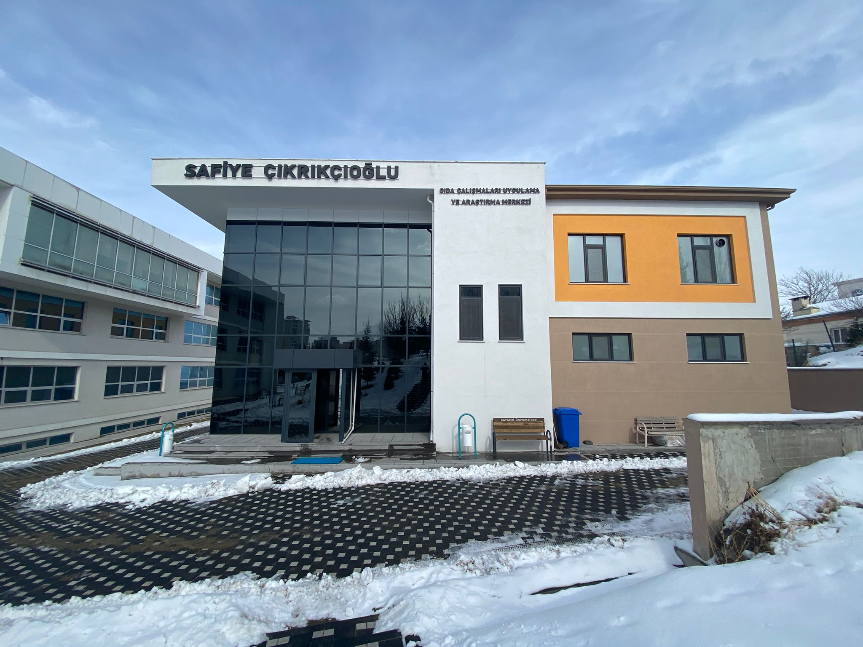
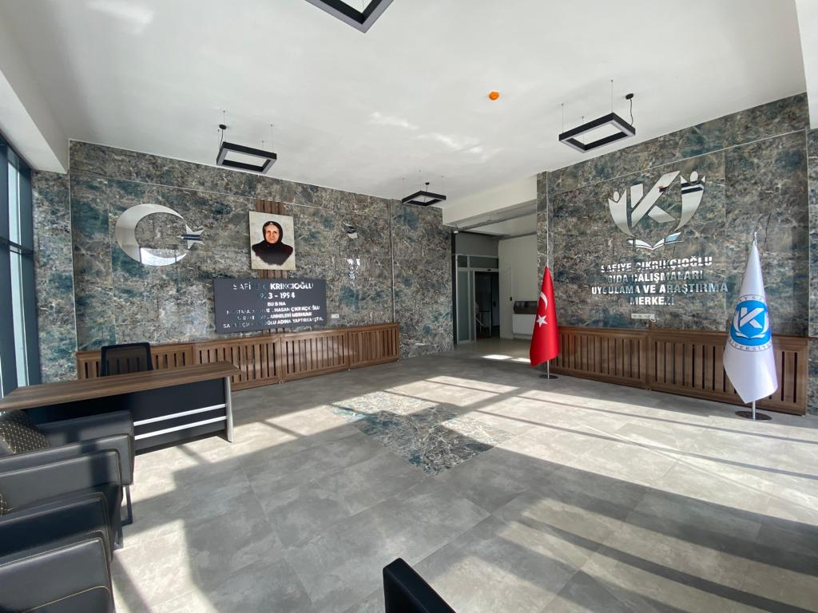

Yerleşke | Bina adı | Birimi | Kapalı alan  m² | Fonksiyonu  (Eğitim, İdari, Araştırma vb...)
Kayseri Üniversitesi 15 Temmuz | Safiye Çıkrıkçıoğlu | Gıda Çalışmaları Uygulama ve Araştırma Merkezi | 1150 m² | Eğitim, Üretim, Arge

Eğitim Alanları
 | Sayı | Alan (m²)
Amfi | 0 | 0
Derslik | 0 | 0
Laboratuvar | 1 | 80
Toplam | 1 | 80

Araştıma Alanları
 | Sayı | Alan (m²)
İdari | 4 | 75
Laboratuvar | 1 | 80
Toplam | 5 | 155

Toplantı ve Konferans Salonları
 | Sayı | Alan(m²)
Toplantı | 1 | 40
Konferans | 0 | 0
Toplam | 1 | 40

Akademik-İdari Personel Hizmet Alanları
 | Ofis Sayısı | Kapalı alan (m²) | Kullanan Sayısı
Akademik Personel Çalışma Ofisi | 2 | 60 | 5
İdari Personel Çalışma Ofisi | 2 | 20 | 2
Toplam | 4 | 80 | 7

Teşkilat Yapısı
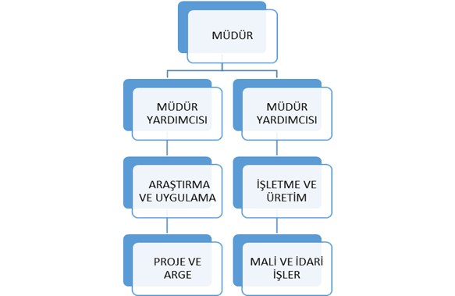

3.Teknoloji ve Bilişim Altyapısı

3.1- Bilgisayarlar (Donanım Altyapısı)

BİRİM ADI | Masa Üstü Bilgisayar  (all in one, hepsibir arada bilgisayar) | Bilgisayar  Monitörü | Bilgisayar  Kasası | Dizüstü  Bilgisayar | Tablet
Gıda Çalışmaları Uygulama ve Araştırma Merkezi | 3 | 5 | 4 | 0 | 0
TOPLAM | 3 | 5 | 4 | 0 | 0

3.2- Yazılımlar
Yazılım | Açıklama
Elektronik Belge Yönetim  Sistemi (EBYS) | Üniversite genelinde kullanılan Elektronik Yazışma Sistemi yazılımıdır
Bütünleşik Kalite Yönetim Sistemi (BKYS) Yazılımı | Merkezimizde kalite yönetim anlayışını tüm birimlere yaygınlaştırmak  amacıyla planlama, uygulama, kontrol ve önlem aşamalarını takip  edebilecek performansa dayalı bir yazılım ve bu konularda danışmanlık  hizmeti satın alınmıştır.
Monitör Plus | Güvenlik kamera yönetim yazılımıdır
Web Sitesi İçerik Yönetimi | Merkezimiz alt yapı web siteleri yönetim sistemleri yazılımıdır

3.4- 31.12.2023 Tarihi İtibariyle Taşınır Programında kayıtlı bulunan Birim Envanteri
SIRA  NO | ADI | CİNSİ | TOPLAM  MİKTAR
1 | ACİL VE SAHA TIBBİ HİZMETLERİ İÇİN ÜRÜNLER | ULTRA LUX İLK YARDIM ÇANTAZI ASKILIKLI | 5
2 | HAYVANCILIK MAKİNELERİ VE EKİPMANLARI | 4 ÇERÇEVELİ BAL SÜZME MAK MOTORLU 12W 220 W 304 SEPET | 1
3 | HAYVANCILIK MAKİNELERİ VE EKİPMANLARI | SIR ALMA TEKNESİ AISI 304 | 1
4 | HAYVANCILIK MAKİNELERİ VE EKİPMANLARI | 100 KG DİNLENDİRME KAZANI AISI 304 | 1
5 | EL ARABALARI | MARKET ARABASI SETSİZ 075 LT | 5
6 | DİĞER İNŞAAT MAKİNELERİ VE ALETLERİ | SOĞUK HAVA DEP. | 2
7 | DİĞER ATÖLYE MAKİNELERİ VE ALETLERİ | KAŞAR GRAMAJLAMA MAKİNESİ | 1
8 | TRANSPALETLER | TRANSPALETLER | 2
9 | PİSTONLU HAVA KOMPRESÖRLERİ |  | 1
10 | POMPALAR | SANTRİFÜJ POMPA | 11
11 | ÇALIŞMA TEZGAHLARI | ÇALIŞMA TEZGAHI | 1
12 | BULAŞIK YIKAMA MAKİNELERİ VE EKİPMANLARI |  | 1
13 | BUZDOLAPLARI | BUZDOLAPLARI | 1
14 | BUZDOLAPLARI | SÜTLÜK BUZDOLABI | 2
15 | BUZDOLAPLARI | MİNİ BUZDOLABI | 2
16 | DONDURUCULAR |  | 1
17 | DONDURUCULAR | DERİN DONDURUCU | 3
18 | DONDURUCULAR | DERİN DONDURUCU | 2
19 | DONDURUCULAR | UGUR UMD2100 D/S BODRUM SOGUTUCU | 1
20 | DONDURUCULAR | DONDURMA SOĞUTUCUSU (1450 DIS) | 1
21 | DONDURMA MAKİNELERİ | DONDURMA MAK | 1
22 | DİĞER SOĞUTMA VE DONDURMA AMAÇLI CİHAZLAR | SÜTLÜK REYONU 375 CM | 1
23 | DİĞER SOĞUTMA VE DONDURMA AMAÇLI CİHAZLAR | UĞUR USS 330 DTKL LEAN DİKEY ŞİŞE SOĞUTUCU | 2
24 | DİĞER SOĞUTMA VE DONDURMA AMAÇLI CİHAZLAR | UĞUR UMD 1850 D/S DF BODRUM MARKET DOLABI | 1
25 | DİĞER SOĞUTMA VE DONDURMA AMAÇLI CİHAZLAR | 3,75 PERDELİ SÜTLÜK DOLABI KÖR AYNALI YAN KAPAK SAĞ VE SOL | 2
26 | DİĞER SOĞUTMA VE DONDURMA AMAÇLI CİHAZLAR | 2HP SPLİT MOTOR GRUBU EVAP.+DİJ,PANO SOĞUK ODA İÇİN 3 HP SPLİT MOTOR GRUBU SÜTLÜK İÇİN | 3
27 | DİĞER SOĞUTMA VE DONDURMA AMAÇLI CİHAZLAR | 2,5 MTRE PERDELİ SÜTLÜK DOLABI 2HP MOTOR | 1
28 | DİĞER SOĞUTMA VE DONDURMA AMAÇLI CİHAZLAR | 3,75 MTRE PERDELİ SÜTLÜK DOLABI 3HP MOTOR | 1
29 | DİĞER SOĞUTMA VE DONDURMA AMAÇLI CİHAZLAR | SÜT SOĞUTMA TANKI | 16
30 | FIRINLAR |  | 1
31 | FIRINLAR | MİKRODALGA FIRINLAR | 1
32 | FIRINLAR | EKMEK FIRINI | 2
33 | OCAKLAR | OCAK | 7
34 | ŞOFBENLER |  | 3
35 | MİKSERLER | HAMUR KARIŞTIRCILAR | 2
36 | MUTFAK ROBOTLARI |  | 1
37 | MEYVE SIKACAKLARI | KATI MEYVE SIK. | 1
38 | DİĞER KARIŞTIRMA, SIKMA VE DİLİMLEME AMAÇLI CİHAZLAR | KAŞAR PEYNİR DİLİMLEME MAK. | 1
39 | DAVLUMBAZLAR |  | 1
40 | ASPİRATÖRLER VE FANLAR | ÇEKER OCAK | 1
41 | ASPİRATÖRLER VE FANLAR | KONTROLLÜ ASMOSFER KUT | 1
42 | KIYMA MAKİNELERİ | KIYMA MAK. | 1
43 | KIYMA MAKİNELERİ | KIYMA DOLUM MAK. | 1
44 | SEBZE DOĞRAMA MAKİNELERİ | SEBZE DOĞRAMA MAK. | 1
45 | DİĞER ÖĞÜTME, KIYMA VE PÜRE YAPMA AMAÇLI CİHAZLAR | PANTER TESTERE (GSA 1100 E) | 1
46 | DİĞER İÇECEK HAZIRLAMA MAKİNELERİ | AYRAN MAK. | 1
47 | VAKUM MAKİNELERİ | KONTİNİ VAKUM MAK. | 1
48 | VAKUM MAKİNELERİ | VAKUM MAK. | 1
49 | VAKUM MAKİNELERİ | PROFESYONEL VAKUM MAKİNASI 400*200*120 | 1
50 | VAKUM MAKİNELERİ | ÇEKMECE HAZIR GAZLI VAKUM MAK. | 1
51 | ELEKTRİKLİ BIÇAKLAR | ELEKTİRİKLİ BIÇAK | 1
52 | SU ISITICILARI VE SOĞUTUCULARI | SU SEBİLİ | 1
53 | YUKARIDAKİ GRUPLARDA SINIFLANDIRILAMAYAN DİĞER CİHAZ VE MAKİNELER | MAYALAMA MAK. | 1
54 | YUKARIDAKİ GRUPLARDA SINIFLANDIRILAMAYAN DİĞER CİHAZ VE MAKİNELER | DİNLENDİRME MAK | 1
55 | YUKARIDAKİ GRUPLARDA SINIFLANDIRILAMAYAN DİĞER CİHAZ VE MAKİNELER | HAMUR NEMLENDİRME | 2
56 | YUKARIDAKİ GRUPLARDA SINIFLANDIRILAMAYAN DİĞER CİHAZ VE MAKİNELER | PEYNİR TEKNESİ | 1
57 | YUKARIDAKİ GRUPLARDA SINIFLANDIRILAMAYAN DİĞER CİHAZ VE MAKİNELER | TEREYAĞI YATAĞI 400 LT | 1
58 | YUKARIDAKİ GRUPLARDA SINIFLANDIRILAMAYAN DİĞER CİHAZ VE MAKİNELER | TEREYAĞI YOĞURMA VE GRAMAJLAMA MAKİNASI | 1
59 | YUKARIDAKİ GRUPLARDA SINIFLANDIRILAMAYAN DİĞER CİHAZ VE MAKİNELER | KOMPRASÖR 500 LT | 1
60 | YUKARIDAKİ GRUPLARDA SINIFLANDIRILAMAYAN DİĞER CİHAZ VE MAKİNELER | SÜT DOLUM MAKİNESİ | 1
61 | YUKARIDAKİ GRUPLARDA SINIFLANDIRILAMAYAN DİĞER CİHAZ VE MAKİNELER | SÜT ANALİZ CİHAZI | 1
62 | YUKARIDAKİ GRUPLARDA SINIFLANDIRILAMAYAN DİĞER CİHAZ VE MAKİNELER | KODLAMA MAKİNESİ | 1
63 | AĞIRLIK ÖLÇME CİHAZ, ALET VE EKİPMANLARI | HASSAS TERAZİ | 3
64 | AĞIRLIK ÖLÇME CİHAZ, ALET VE EKİPMANLARI | ANALİTİK TERAZİ | 2
65 | AĞIRLIK ÖLÇME CİHAZ, ALET VE EKİPMANLARI | TERAZİ | 1
66 | DİĞER HASSAS ÖLÇÜ ALETLERİ | HASSAS TERAZİ | 2
67 | DİĞER HASSAS ÖLÇÜ ALETLERİ | MASA ÜSTÜ PH METRE | 2
68 | DİĞER HASSAS ÖLÇÜ ALETLERİ | PORTATİF PH METRE | 2
69 | SPEKTROMETRELER/SPEKTROFOTOMETRELER/ DİFRAKTOMETRELER | YEK IŞINLI SPEKTROMETRE | 1
70 | DİĞER KİMYASAL ANALİZ CİHAZLARI | ULTRA SAF SU CİHAZI | 1
71 | DİĞER KİMYASAL ANALİZ CİHAZLARI | SOXHLET ÜNİTESİ | 1
72 | SICAKLIK, İLETKENLİK VE PH ÖLÇME CİHAZLARI | PH. ÖLÇER | 3
73 | ETÜVLER, İNKÜBATÖRLER VE DURULAYICI KURUTUCULAR | ETÜV | 2
74 | ETÜVLER, İNKÜBATÖRLER VE DURULAYICI KURUTUCULAR | İNKÜBATÖR NÜVE EN 120N | 2
75 | ETÜVLER, İNKÜBATÖRLER VE DURULAYICI KURUTUCULAR | ETÜ STERİLÜİZATÖR NÜVE FN120N | 2
76 | ETÜVLER, İNKÜBATÖRLER VE DURULAYICI KURUTUCULAR | SOĞUTMALI İNKÜBATÖR | 1
77 | OTOKLAVLAR, STERİLİZATÖRLER |  | 1
78 | OTOKLAVLAR, STERİLİZATÖRLER | OTOKLAV NÜVE NC 90M | 1
79 | SANTRİFÜJLER | SOĞUTMALI SANTRİFÜJ NF800R | 1
80 | SANTRİFÜJLER | GERBER SANTRİFUJ | 1
81 | HOMOJENİZATÖRLER | HOMOJENARETÖR | 1
82 | HOMOJENİZATÖRLER | MEKANİK HOMOJENİZATÖR | 1
83 | DİĞER KİMYASAL, FİZİKSEL VE FİZİKO KİMYASAL CİHAZLAR | DİSTİLE SU CİHAZI NÜVE ND8 | 1
84 | DİĞER KİMYASAL, FİZİKSEL VE FİZİKO KİMYASAL CİHAZLAR | STERİL KABİN NÜVE MN120 | 1
85 | LABORATUVARTİPİ FIRINLAR | KÜL FIRINLARI | 1
86 | DİĞER LABORATUVAR VE HASTANE TİPİ ISITICILAR VE SOĞUTUCULAR | DERİN DONDRUCU NÜVE DF590 | 1
87 | REFRAKTOMETRELER | DİJİTAL REFRAKTOMETRE | 1
88 | REFRAKTOMETRELER | DÜRBÜN REFRAKTOMETRE | 3
89 | DİĞER GIDA VE BESLENME KONUSU CİHAZ VE ALETLER | AYRAN KAZANI | 1
90 | DİĞER GIDA VE BESLENME KONUSU CİHAZ VE ALETLER | FERMENTASYON KAZANI | 1
91 | DİĞER GIDA VE BESLENME KONUSU CİHAZ VE ALETLER | SEPERATÖR SÜT İÇİN | 1
92 | DİĞER GIDA VE BESLENME KONUSU CİHAZ VE ALETLER | CİP SİSTEMİ | 1
93 | DİĞER GIDA VE BESLENME KONUSU CİHAZ VE ALETLER | ISITMA BEYİNİ | 1
94 | DİĞER GIDA VE BESLENME KONUSU CİHAZ VE ALETLER | BEKLETME KAZANLARI | 2
95 | DİĞER GIDA VE BESLENME KONUSU CİHAZ VE ALETLER | PASTÖRİZATÖR | 1
96 | ANALİZ CİHAZLARI-OŞİNOGRAFİ | OŞİNOGRAFİ CİHAZI | 1
97 | DİĞER ARAŞTIRMA VE ÜRETİM AMAÇLI LABORATUVAR CİHAZ VE ALETLERİ | MANYETİK KARIŞTIRICI | 3
98 | DİĞER ARAŞTIRMA VE ÜRETİM AMAÇLI LABORATUVAR CİHAZ VE ALETLERİ | ROTARY EVAPORATÖR | 1
99 | DİĞER ARAŞTIRMA VE ÜRETİM AMAÇLI LABORATUVAR CİHAZ VE ALETLERİ | KJELDAHL AZOT PROTEİN | 1
100 | DİĞER ARAŞTIRMA VE ÜRETİM AMAÇLI LABORATUVAR CİHAZ VE ALETLERİ | MİKROBİYOLOJİK ANALİZLER İÇİN OTOMATİK PİPET SETİ | 1
101 | DİĞER ARAŞTIRMA VE ÜRETİM AMAÇLI LABORATUVAR CİHAZ VE ALETLERİ | KİMYASAL ANALİZ İÇİN OTOMATİK PİPET SETİ | 1
102 | DİĞER ARAŞTIRMA VE ÜRETİM AMAÇLI LABORATUVAR CİHAZ VE ALETLERİ | ULTRASONİK BANYO | 1
103 | DİĞER ARAŞTIRMA VE ÜRETİM AMAÇLI LABORATUVAR CİHAZ VE ALETLERİ | BALON ISITICI | 1
104 | DİĞER ARAŞTIRMA VE ÜRETİM AMAÇLI LABORATUVAR CİHAZ VE ALETLERİ | KOLONİ SAYIM CİHAZI | 1
105 | DİĞER ARAŞTIRMA VE ÜRETİM AMAÇLI LABORATUVAR CİHAZ VE ALETLERİ | SU AKTİVİTESİ ÖLÇÜM CİHAZI | 1
106 | DİĞER ARAŞTIRMA VE ÜRETİM AMAÇLI LABORATUVAR CİHAZ VE ALETLERİ | NEM TAYİN TERAZİSİ | 1
107 | DİĞER ARAŞTIRMA VE ÜRETİM AMAÇLI LABORATUVAR CİHAZ VE ALETLERİ | LİYOFİLİZATÖR | 1
108 | DİĞER ARAŞTIRMA VE ÜRETİM AMAÇLI LABORATUVAR CİHAZ VE ALETLERİ | UV-VIS SPEKTROFOTOMETRE | 1
109 | DİĞER ARAŞTIRMA VE ÜRETİM AMAÇLI LABORATUVAR CİHAZ VE ALETLERİ | RENK TAYİN CİHAZI | 1
110 | DİĞER ARAŞTIRMA VE ÜRETİM AMAÇLI LABORATUVAR CİHAZ VE ALETLERİ | HPLC YÜKSEK PERFORMANSLI SIVI KROMATOĞRAFİ SİSTEMİ | 1
111 | BAYRAK VE FLAMALAR İLE İÇ MEKAN DİREKLERİ | MAKAM BAYRAK DİREĞİ | 4
112 | TAKIM/ALET TAŞIMA ARABALARI | ALET TAŞIMA ARABASI | 2
113 | TAKIM/ALET TAŞIMA ARABALARI | KAŞAR ARABASI | 1
114 | MALZEME TAŞIMA ARABASI | TAŞIMA ARABASI | 1
115 | DERİN DONDURUCULAR | DERİN DONDURUCU | 3
116 | DERİN DONDURUCULAR | DERİN DONDURUCU | 1
117 | İLAÇ DOLAPLARI | İLAÇ DOLABI | 2
118 | BİLGİSAYAR KASALARI | MASAÜSTÜ SLİM FORM FACTORY HP DC7700SFF | 1
119 | BİLGİSAYAR KASALARI | HP 8300C | 1
120 | BİLGİSAYAR KASALARI | DELL 7060MT C4-U MASAÜSTÜ BİLGİSAYAR | 1
121 | BİLGİSAYAR KASALARI | DELL 7050MFF MASAÜSTÜ BİLGİSAYAR | 2
122 | EKRANLAR | EKRAN ACER 21.5" LCD FLAT | 1
123 | EKRANLAR | EKRANLAR | 1
124 | EKRANLAR | EKRAN ACER 21.5'' LCD FLAT | 1
125 | EKRANLAR | MONİTÖR | 1
126 | EKRANLAR | DELL U2417H LED/LCDMONİTÖR | 1
127 | EKRANLAR | DELL E2417H MONİTÖR | 2
128 | DİZÜSTÜ BİLGİSAYARLAR | ASUS P2540 FB DMO 214 TAŞBİLİR BİLGİSAYAR | 1
129 | TÜMLEŞİK (ALL İN ONE) BİLGİSAYARLAR | TÜMLEŞİK BİLGİSAYAR HP | 1
130 | TÜMLEŞİK ALL İN ONE BİLGİSAYARLAR | İ7 DELL OPTİPLEX 5270A10 İ7 8GB 512SSD NT U TÜMLEŞİK BİLGİSAYAR | 2
131 | DİĞER BİLGİSAYARLAR | DİZÜSTÜ | 1
132 | DATA KASALARI İLE SUNUCU VE AĞ CİHAZI KABİNLERİ | CANOVATE 9U 540*550 KABİNET | 1
133 | LAZER YAZICILAR | LAZER YAZICI | 1
134 | LAZER YAZICILAR | ÇOK FONKSİYONLU PRINTER | 1
135 | LAZER YAZICILAR | CANON İ-SENSYS MF237W+2 ADET CRG 737 SİYAH-BEYAZ A4 23 SYF/DK 1418C161 LAZER YAZICI | 1
136 | BARKOD YAZICILAR VE OKUYUCULAR, OPTİK OKUYUCULAR | PESKON TİGER CS95 RF 1D KABLOSUZ BARKOD OKUYUCU | 2
137 | BARKOD YAZICILAR VE OKUYUCULAR, OPTİK OKUYUCULAR | SUNLUX XL 6200A USB 1D LAZER BARKOD OKUYUCU (AYAK DAHİL) | 1
138 | BARKOD YAZICILAR VE OKUYUCULAR, OPTİK OKUYUCULAR | PERKON TİGER PS23-USB 1D LAZER BARKOD OKUYUCU AYAK DAHİL | 1
139 | DİĞER BİLGİSAYAR ÇEVRE BİRİMLERİ | PERKAN DOKUNMATİK KİOS BİLGİSAYAR | 1
140 | DİĞER BİLGİSAYAR ÇEVRE BİRİMLERİ | MİKRO HIZLI SATIŞ PROĞRAMI | 1
141 | SABİT TELEFONLAR |  | 1
142 | TELSİZ TELEFONLAR |  | 2
143 | IP TELEFONLAR | ERICSSON-LG LIP-9002 LIP-9002 TELEFON | 2
144 | TELEVİZYONLAR | VESTEL LCD | 2
145 | LECTERNLER İÇİN AYDINLATMA, GÜÇ KAYNAĞI VEYA VERİ ELEMANLARI | 2 KW GÜÇ KAYNAĞI | 2
146 | SABİT KAMERALAR | GÜVENLİK KAMERASI | 1
147 | SABİT KAMERALAR | HIKVISION 1023GOE-I2MP4MM MİNİ BULLET KAMERA | 3
148 | GECE GÖRÜŞ KAMERALARI |  | 3
149 | YAZAR KASALAR | İNGENİC İDE280 YAZARKASA POST CİHAZI | 1
150 | YAZAR KASALAR | PALMX ATHENA POS 15* CORE 15 2.0GHZ 4GB 65GB SSD POS PC | 1
151 | YAZAR KASALAR | 190X110 EKSPRES L TİPİ BANTSIZ Y.KASA SOL | 1
152 | YAZAR KASALAR | POS PC | 1
153 | YAZAR KASALAR | YAZAR KASA POS TEMASSIZ ÖDEME ÖZELLİKLİ | 1
154 | YAZAR KASALAR | İDE280 YAZAR KASA POS TEMASSIZ ÖDEME ÖZELLİKLİ | 1
155 | DİĞER HESAPLAMA MAKİNELERİ | KABLOSUZ BARKOT OKUYUCU | 1
156 | DİĞER HESAPLAMA MAKİNELERİ | LAZER BARKOT OKUYUCU | 1
157 | DİĞER HESAPLAMA MAKİNELERİ | SEWOO NBP-100 İ5 4 GB, 64 G, 15.6??POS PC | 1
158 | DİĞER HESAPLAMA MAKİNELERİ | PARADOX SP4000,K636MKY,476 ALARM SETİ | 1
159 | KLİMALAR |  | 4
160 | KLİMALAR | VAİLLANT 9000 BTU KLİMA | 1
161 | HAVA KURUTMA VE NEMLENDİRME CİHAZLARI | KURUTMA VE NEMLENDİRME ÇİHZ. | 2
162 | DİĞER YAZI MAKİNELERİ VE DONANIMLARI | PERSON PSHOP CD4141 5 GÖZLÜ PARA ÇEKMECESİ 565C | 2
163 | DOSYA DOLAPLARI | ÇÖL TOR 80190 TK 800*380*1900 MM DOSYA DOLABI | 2
164 | DOSYA DOLAPLARI | ÇÖL TOR 80119 ATK 800*380*1200 MM DOSYA DOLABI | 2
165 | MODÜLERTİP DOLAPLAR | LABORATUVAR DOLABI | 3
166 | SOYUNMA DOLAPLARI | SOYUNMA DOLABI 190*35*90 | 1
167 | SOYUNMA DOLAPLARI | SOYUNMA DOLABI 190*35*80 | 1
168 | SOYUNMA DOLAPLARI | ÖĞRENCİ SOYUNMA DOLABI 200*80*35 | 14
169 | MALZEME/ALET DOLAPLARI | MALZEME ALET DOLAPLARI | 1
170 | DİĞER DOLAPLAR | DUVAR DİBİ TEZGAH ÜST DOLAP 420*72*32 4,2M | 1
171 | DİĞER DOLAPLAR | DUVAR DİBİ TEZGAH ÜST DOLAP 120*72*32 1,2M | 1
172 | DİĞER DOLAPLAR | DUVAR DİBİ TEZGAH ÜST DOLAP 110*72*32 1,1M | 1
173 | DİĞER DOLAPLAR | DUVAR DİBİ TEZGAH ÜST DOLAP 263*72*32 2,6M | 1
174 | DİĞER DOLAPLAR | DUVAR DİBİ TEZGAH ÜST DOLAP 256*72*32 2,5M | 1
175 | DİĞER DOLAPLAR | DUVAR DİBİ TEZGAH ÜST DOLAP 178*72*32 1,7M | 1
176 | DİĞER DOLAPLAR | STANT DOLABI 510*120*60 5M | 1
177 | DİĞER DOLAPLAR | MUTFAK ÜSTÜ DOLAP 165*70*30 | 1
178 | DİĞER DOLAPLAR | LAVABO ÜSTÜ AYNALI DOLAP80*60*20 | 1
179 | BİLGİSAYAR MASALARI |  | 1
180 | BİLGİSAYAR MASALARI | BİLGİSAYAR MASALARI | 1
181 | TOPLANTI MASALARI | TOPLANTI MASASI | 1
182 | ÇALIŞMA MASALARI | ÇALIŞMA MASALAR | 5
183 | ÇALIŞMA MASALARI | ÇÖL ZGN 180 90 ST 2Lİ MASATAKIMI | 2
184 | ÇALIŞMA MASALARI | ÇÖL KAÇKAR L160 MEL 2 Lİ MASA TAKIMI | 2
185 | ÇALIŞMA MASALARI | ETEJERLİ YÖNETİCİ MASA TAKIMI | 1
186 | ÇALIŞMA KOLTUKLARI |  | 4
187 | ÇALIŞMA KOLTUKLARI | ÇALIŞMA KOLTUĞU | 2
188 | ÇALIŞMA KOLTUKLARI | ŞEF KOLTUĞU | 1
189 | ÇALIŞMA KOLTUKLARI | ÇÖL GÖNEN M01 ÇALIŞMA KOLTUĞU | 2
190 | ÇALIŞMA KOLTUKLARI | ÇÖL LENA M02 ÇÇALIŞMA KOLTUĞU | 11
191 | MİSAFİR KOLTUKLARI |  | 2
192 | MİSAFİR KOLTUKLARI | MİSAFİR KOLTUĞU | 5
193 | MİSAFİR KOLTUKLARI | ÇÖL GÖNEN M03 MİSAFİR KOLTUĞU | 4
194 | MİSAFİR KOLTUKLARI | ÇÖL LENA M04 MİSAFİR KOLTUĞU | 2
195 | MİSAFİR KOLTUKLARI | GOLDSİT FUJİ FUJİ 023 İKİLİ İKİLİ KOLTUK/KANEPE | 2
196 | MİSAFİR KOLTUKLARI | GOLDSİT FUJİ FUJİ 022 TEKLİ TEKLİ KOLTK/KANEPE | 2
197 | MİSAFİR KOLTUKLARI | GOLDSİT CARMEN CARMEN İKİLİ İKİLİ KOLTUK/KANEPE | 2
198 | MİSAFİR KOLTUKLARI | GOLDSİT CARMEN CARMEN TEKLİ TEKLİ KOLTUK/KANEPE | 2
199 | MİSAFİR KOLTUKLARI | TEKLİ MİSAFİR KOLTUĞU (METAL PROFİL AYAKLI) | 4
200 | DİĞER KOLTUKLAR | YÖNETİCİ KOLTUĞU | 1
201 | KLASİK TİP SANDALYELER |  | 3
202 | METAL TABURELER |  | 1
203 | MADENİ PORTMANTOLAR |  | 1
204 | SEHPALAR | CAM SEHPA | 1
205 | SEHPALAR | ÇÖL ILGAZ ILG 5050 500*500*450 MM SEHPA | 4
206 | ETAJERLER VE KESONLAR | ETAJERLER VE KESONLAR | 1
207 | PARA KASALARI | ÇELİK KASA | 1
208 | DİĞER BÜRO MOBİLYALARI | PORTMANTO VE KİTAPLIK 205*140*35 | 1
209 | KOMİDİNLER |  | 1
210 | TENCERELER | TENCERELER | 8
211 | TAVALAR | TAVALAR | 10
212 | DİĞER PİŞİRME SETLERİ | TÜRK KAHVE MAKİNESİ | 1
213 | DİĞER PİŞİRME SETLERİ | PİŞİRME KAZANI 1200 LT | 1
214 | DİĞER PİŞİRME SETLERİ | PİŞİRME TANKI 1200 LT | 1
215 | DİĞER PİŞİRME SETLERİ | ARAÇ ÜZERİ SÜT TAŞIMA TANKI | 2
216 | DİĞER PİŞİRME SETLERİ | BEYAZ PEYNİR MAYALAMA TEKNESİ | 2
217 | DİĞER PİŞİRME SETLERİ | BEYAZ PEYNİR BASKI APARATI | 20
218 | DİĞER PİŞİRME SETLERİ | TELEME KIRMA APARATI | 1
219 | DİĞER PİŞİRME SETLERİ | SALAMURA DEPOLAMA TANKI | 1
220 | DİĞER PİŞİRME SETLERİ | KAŞAR KURU HAŞLAMA | 1
221 | DİĞER YEMEK HAZIRLAMA EKİPMANLARI | ORTA TEZGAH 300*140*90 6 M | 1
222 | DİĞER YEMEK HAZIRLAMA EKİPMANLARI | ORTA TEZGAH 300*120*90 6 M | 1
223 | DİĞER YEMEK HAZIRLAMA EKİPMANLARI | ORTA TEZGAH 300*120*91 6 M | 1
224 | DİĞER YEMEK HAZIRLAMA EKİPMANLARI | ORTA TEZGAH 300*120*92 6 M | 1
225 | DİĞER YEMEK HAZIRLAMA EKİPMANLARI | ORTA TEZGAH 270*1120*90 5,5 M | 1
226 | DİĞER YEMEK HAZIRLAMA EKİPMANLARI | DUVAR DİBİ TEZGAH ALT 256*75*90 2,5M | 1
227 | DİĞER YEMEK HAZIRLAMA EKİPMANLARI | DUVAR DİBİ TEZGAH ALT 178*75*90 1,8M | 1
228 | DİĞER YEMEK HAZIRLAMA EKİPMANLARI | DUVAR DİBİ TEZGAH ALT 263*70*90 2,6M | 1
229 | DİĞER YEMEK HAZIRLAMA EKİPMANLARI | PAKETLEME TEZGAHI 165*84*53 | 1
230 | DİĞER YEMEK HAZIRLAMA EKİPMANLARI | GALOŞ BONE MASKELİK | 2
231 | DİĞER YEMEK HAZIRLAMA EKİPMANLARI | KAŞAR DİNLENDİRME ARABASI | 3
232 | DİĞER YEMEK HAZIRLAMA EKİPMANLARI | KAŞAR KALIBI PLASTİK 500 GR | 200
233 | DİĞER YEMEK HAZIRLAMA EKİPMANLARI | KAŞAR KALIBI 1000 GR | 100
234 | DİĞER YEMEK HAZIRLAMA EKİPMANLARI | TULUM DOLDURMA MAKİNESİ | 1
235 | DİĞER YEMEK HAZIRLAMA EKİPMANLARI | KREMA PİŞİRME KAZANI | 1
236 | DİĞER YEMEK HAZIRLAMA EKİPMANLARI | KREMA YOĞURMA MAKİNESİ | 1
237 | KART OKUYUCULAR |  | 1
238 | DİĞER GEÇİŞ SİSTEMLERİ | KÜÇÜK BOY HİJYEN BARİYERİ | 7
239 | OPTİK DEDEKTÖRLER | DEDEKTÖR | 1
240 | DİĞER DEDEKTÖRLER VE SENSÖRLER | PIR DEDEKTÖR | 3
241 | HIRSIZ ALARM SİSTEMLERİ | TEKNİM VAP404PT GELİŞ. ALRM. | 1
242 | HIRSIZ ALARM SİSTEMLERİ | ALARM PANELİ | 1
243 | DİJİTAL KAYIT SİSTEMLERİ | KAMERA KAYIT CİHAZI | 2
244 | DİJİTAL KAYIT SİSTEMLERİ | HIKVISION 7108 HGI-F1/N720P S | 1
245 | GÖRÜNTÜ/SES ALICILAR | PANASONIC WV-SFV110 GÜVENLİK KAMERASI | 16
246 | GÖRÜNTÜ/SES ALICILAR | PANASONIC WV-SPW532L GÜVENLİK KAMERASI | 8
247 | YANGIN SÖNDÜRME CİHAZLARI | (YANGIN SÖNDÜRME TÜPÜ 6 KG TOZ | 1
248 | SEYYAR KULÜBE, KABİN, BÜFE VE KAFESLER | KABİN KONTEYNER | 1
249 | SEYYAR KULÜBE, KABİN, BÜFE VE KAFESLER | SOYUNMA KABİNİ 180*90*90 | 2
250 | SEYYAR TANKLAR VE TÜPLER | OKSİJEN TÜPÜ | 1

4.İnsan Kaynakları
İdari Personel

İdari Personel (Kadroların Doluluk Oranına Göre) Dağılımı
Hizmet Sınıfları | Dolu | Boş | Toplam
Genel İdare Hizmetleri Sınıfı | 3 | 0 | 3
Sağlık Hizmetleri ve Yardımcı Sağlık Hizmetleri Sınıfı | 0 | 0 | 0
Teknik Hizmetler Sınıfı | 1 | 0 | 1
Avukatlık Hizmetleri Sınıfı | 0 | 0 | 0
Yardımcı Hizmetler Sınıfı | 0 | 0 | 0
TOPLAM | 4 | 0 | 4

İdari Personelin Eğitim Durumuna Göre Dağılımı
 | İlköğretim | Lise | Ön Lisans | Lisans | Yük. Lisans ve Doktora
Kişi Sayısı |  | 2 | 2
Yüzde % |  | %50 | %50

İdari Personelin Hizmet Süresine Göre Dağılımı
 | 1–5 Yıl | 6-10 Yıl | 11-15 Yıl | 16–20 Yıl | 21–25 Yıl | 26 Yıl ve Üzeri
Kişi Sayısı | 2 | 1 |  |  | 1
Yüzde % | %50 | %25 |  |  | %25

İdari Personelin Cinsiyete Göre Dağılımı
 |  |  | Kadın |  |  | Erkek
Kişi Sayısı |  |  |  |  |  | 4
Yüzde % |  |  |  |  |  | %100
İdari Personelin Yaş İtibariyle Dağılımı
 | 20-25 Yaş | 26-30 Yaş |  | 31-35 Yaş | 36-40 Yaş |  | 41-50 Yaş | 51- Üzeri
Kişi Sayısı | 2 |  |  |  | 1 |  | 1
Yüzde | %50 |  |  |  | %25 |  | %25

İşçiler

İşçi Sayısı (Çalıştıkları Pozisyonlara Göre)
 | Dolu | Boş | Toplam
Sürekli İşçiler | 11 | 0 | 11
Vizeli Geçici İşçiler (adam/ay) | 0 | 0 | 0
Vizesiz işçiler (3 Aylık) | 0 | 0 | 0
TOPLAM | 11 | 0 | 11
Sürekli İşçiler
Sürekli İşçilerin Eğitim Durumuna Göre Dağılımı
 | İlköğretim | Lise | Ön Lisans | Lisans | Yük. Lisans ve Doktora
Kişi Sayısı |  | 8 | 3
Yüzde % |  | %72,73 | %27,27

Sürekli İşçilerin Hizmet Süresi
 | 1–5 Yıl | 6–10 Yıl | 11–15 Yıl | 16–20 Yıl | 21–25 Yıl | 25 Yıl ve Üzeri
Kişi Sayısı | 5 | 4 | 2
Yüzde | %45 | %36 | %18
Sürekli İşçilerin Cinsiyete Göre Dağılımı
 | Kadın | Erkek
Kişi Sayısı |  | 11
Yüzde % |  | %100

Sürekli İşçilerin Yaş İtibariyle Dağılımı
 | 20-25 Yaş | 26-30 Yaş | 31-35 Yaş | 36-40 Yaş | 41-50 Yaş | 51- Üzeri
Kişi Sayısı | 1 | 3 | 2 | 3 | 2
Yüzde | %9,09 | %27,27 | %18,18 | %27,27 | %18,18

5.Sunulan Hizmetler

5.1- Eğitim Hizmetleri

- Diğer Yayınlar
Kapsam  Yayın Türü | Ulusal | Uluslararası | Toplam
SCI, SCI-Expanded, SSCI ve AHCI Dergilerde Makale |  | 1 | 1
Diğer Dergilerde Makale
Bildiri |  | 1 | 1
Kitapta Bölüm |  | 2 | 2
Toplam |  | 4 | 4

5.3- Araştırma Merkezleri Hizmetleri
Gıda Çalışmaları Uygulama ve Araştırma Merkezinde süt ürünleri işleme ünitesinde çiğ süt, kalitesinin belirlenmesi amacıyla gerekli analizleri yapıldıktan sonra ön işlemler bölümünde bulunan pastörizatör ünitesinde, önce işleneceği ürüne göre farklı ısıl işlemlere tabi tutulur. Daha sonra kapalı sistemde borularla ilgili süt ürünleri bölümüne gönderilir. Süt ürünleri ünitesinde beyaz ve salamura peynir üretim bölümü, kaşar ve çeçil peyniri üretim bölümü, tereyağı üretim bölümü, dondurma üretim bölümü, pastörize süt üretim bölümü ve yoğurt üretim bölümü bulunmaktadır. Bunların yanında süt ünitesinde 2 adet soğuk hava deposu, 1 adet inkübasyon odası ve 1 adet depo bulunmaktadır. Merkezimizde günlük ortalama 2 ton süt işlenerek çok farklı süt ürünlerinin üretimi gerçekleştirilmektedir. Laboratuvar bölümüzde alınan çeşitli cihazlar yardımıyla hammadde ve ürünlerimizin fizikokimyasal ve mikrobiyolojik analizleri rutin olarak yapılması planlanmaktadır. Merkezimiz bünyesinde 5 adet ürün sunum ve satış merkezi aktif olarak hizmet vermektedir. Satış merkezlerimiz; Kayseri Üniversitesi 15 Temmuz Kampüsü Merkez satış merkezi, Talas Anayurt satış merkezi, Talas Bahçelievler satış merkezi, daha önceden hizmet vermekte iken 2022 yılı içerisinde Melikgazi Düvenönü satış merkezi ve Talas TOKİ satış merkezi faaliyete başlamıştır. Ürün Sunum ve Satış Uygulama Merkezlerimizin sayısını kısa zamanda artırarak Kayserinin geneline hizmet vermek de faaliyet planlarımız arasında yer almaktadır. Kayseri Üniversitesi Gıda Çalışmaları Uygulama ve Araştırma Merkezi’nde bu üretim faaliyetlerinin yanında, Safiye Çıkrıkçıoğlu Meslek Yüksekokulu Gıda teknolojisi programı öğrencilerinin uygulama ve laboratuvar dersleri de hali hazırda merkez bünyesinde yürütülmektedir. Merkezimiz bünyesinde bulunan üretim bölümlerinde gerek kendi öğrencilerimize gerekse de diğer üniversitelerden gelen öğrencilere staj ve uygulama yapma olanağı da sunulmaktadır.
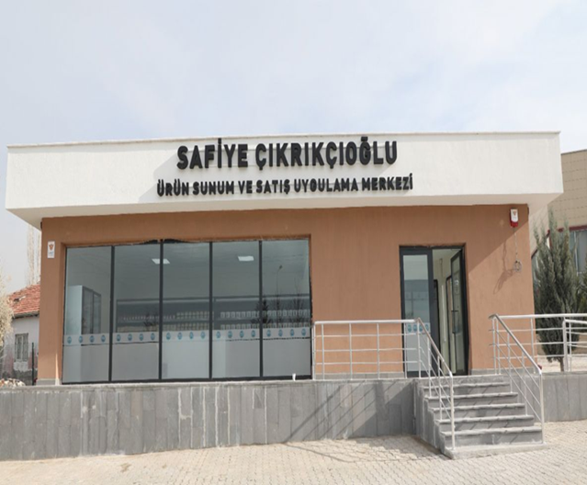
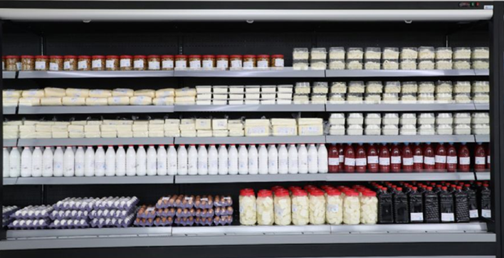
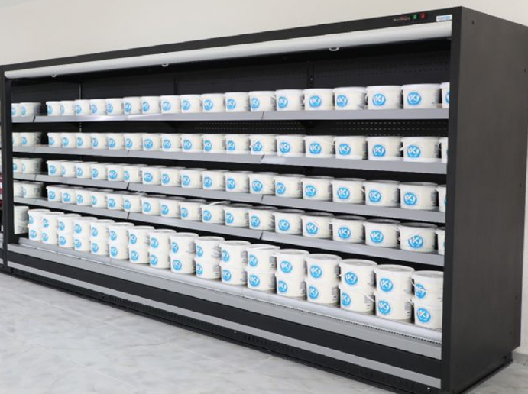
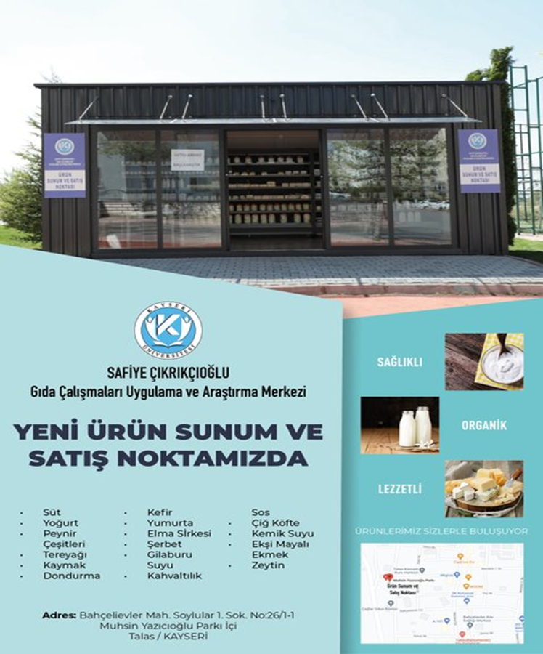
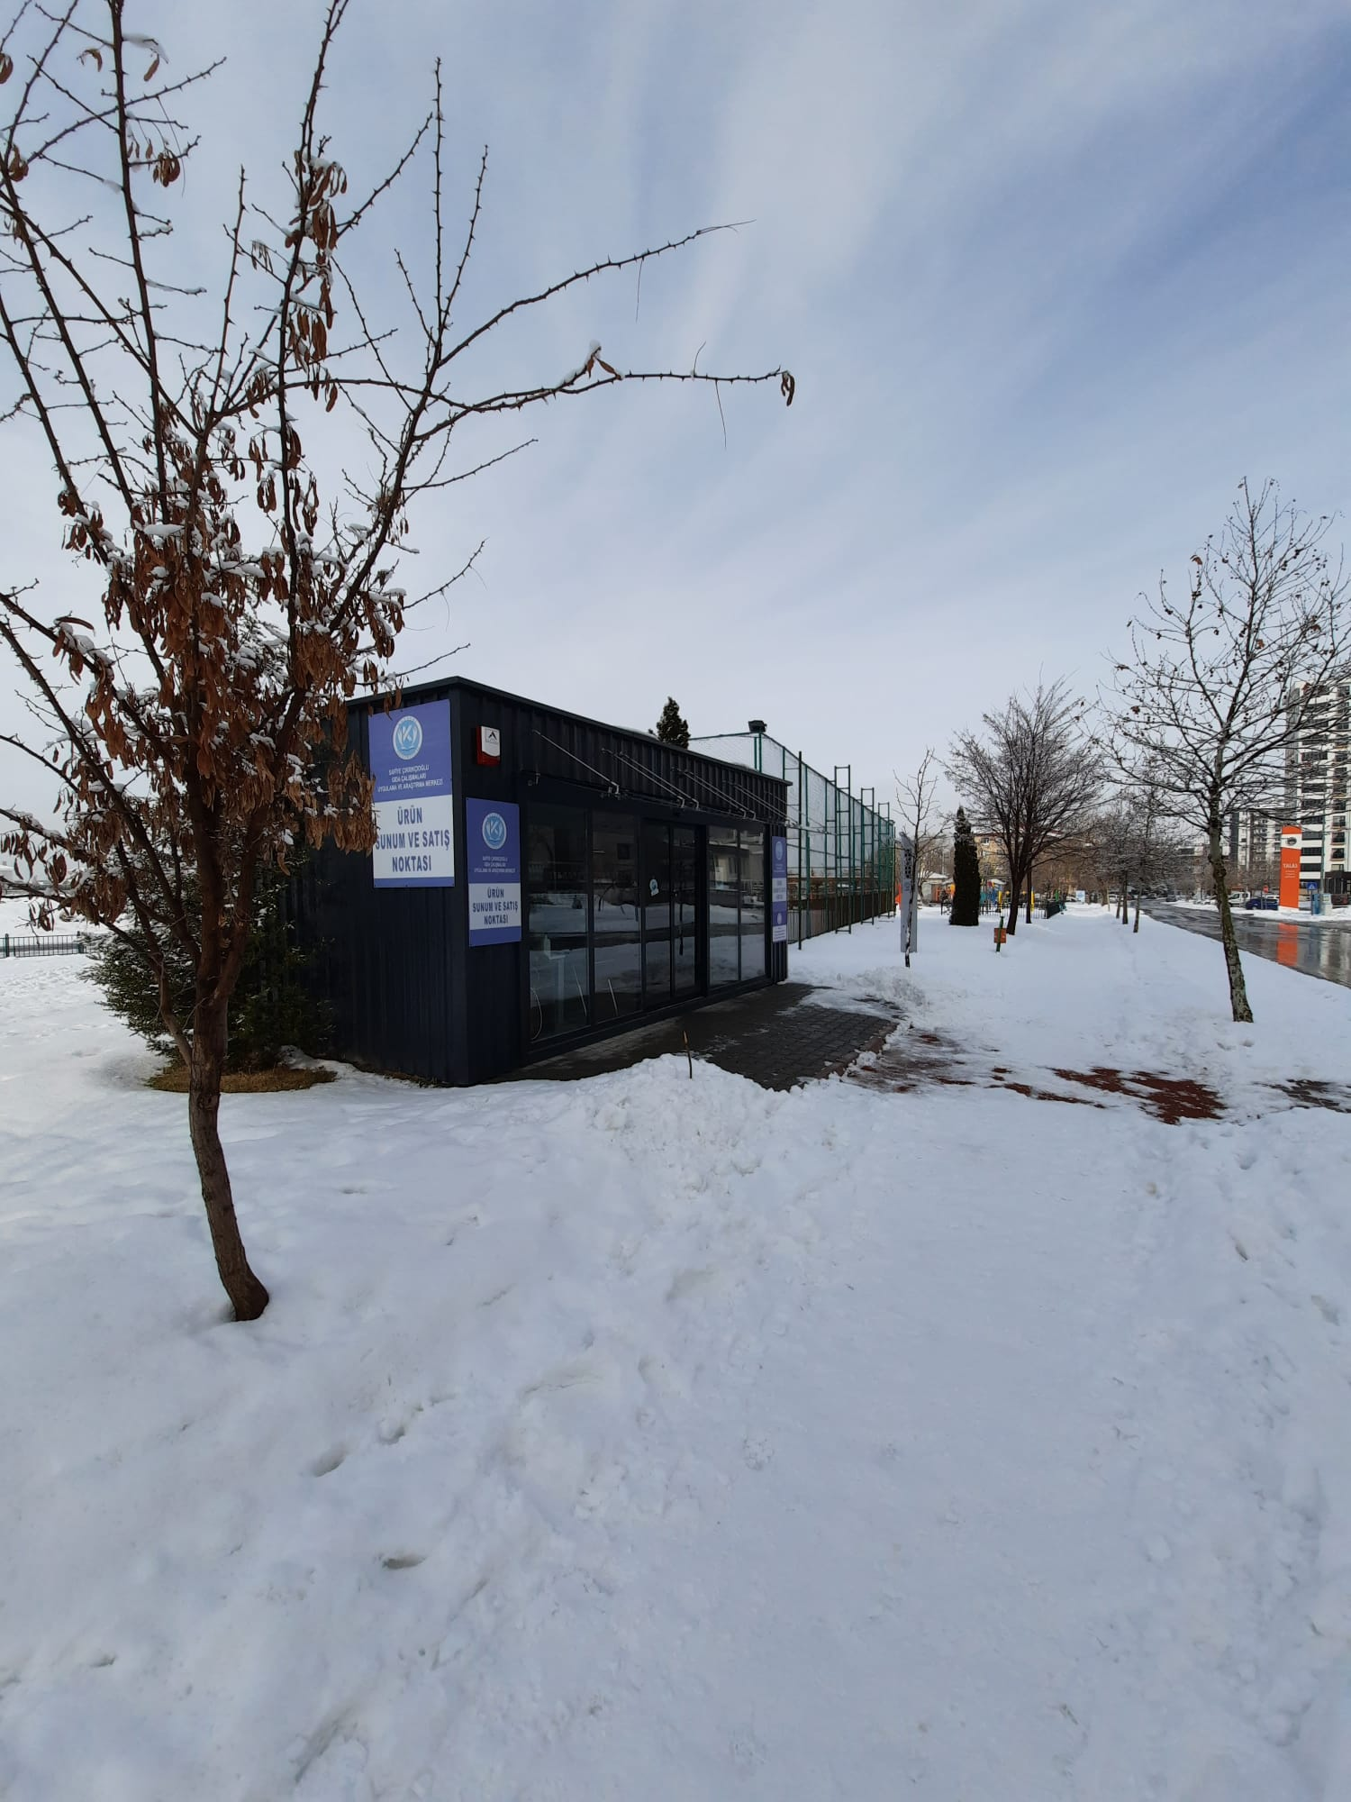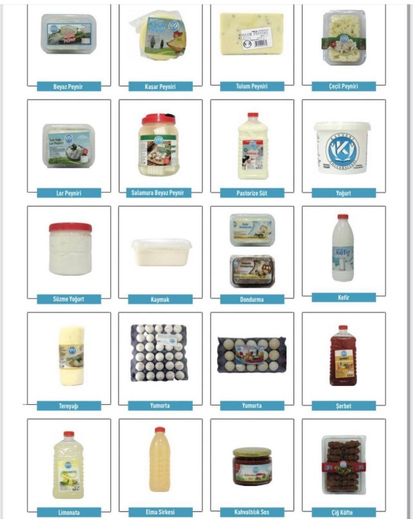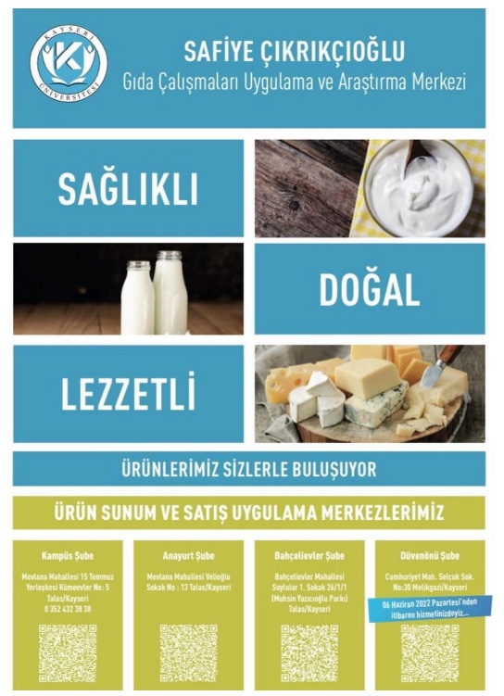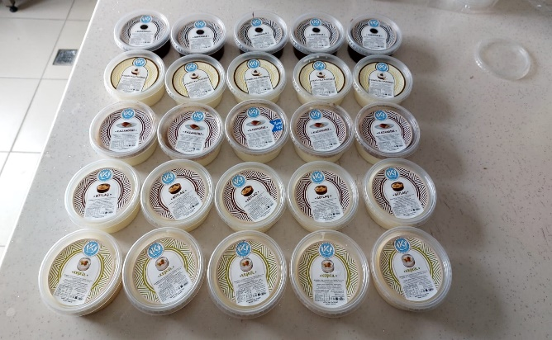
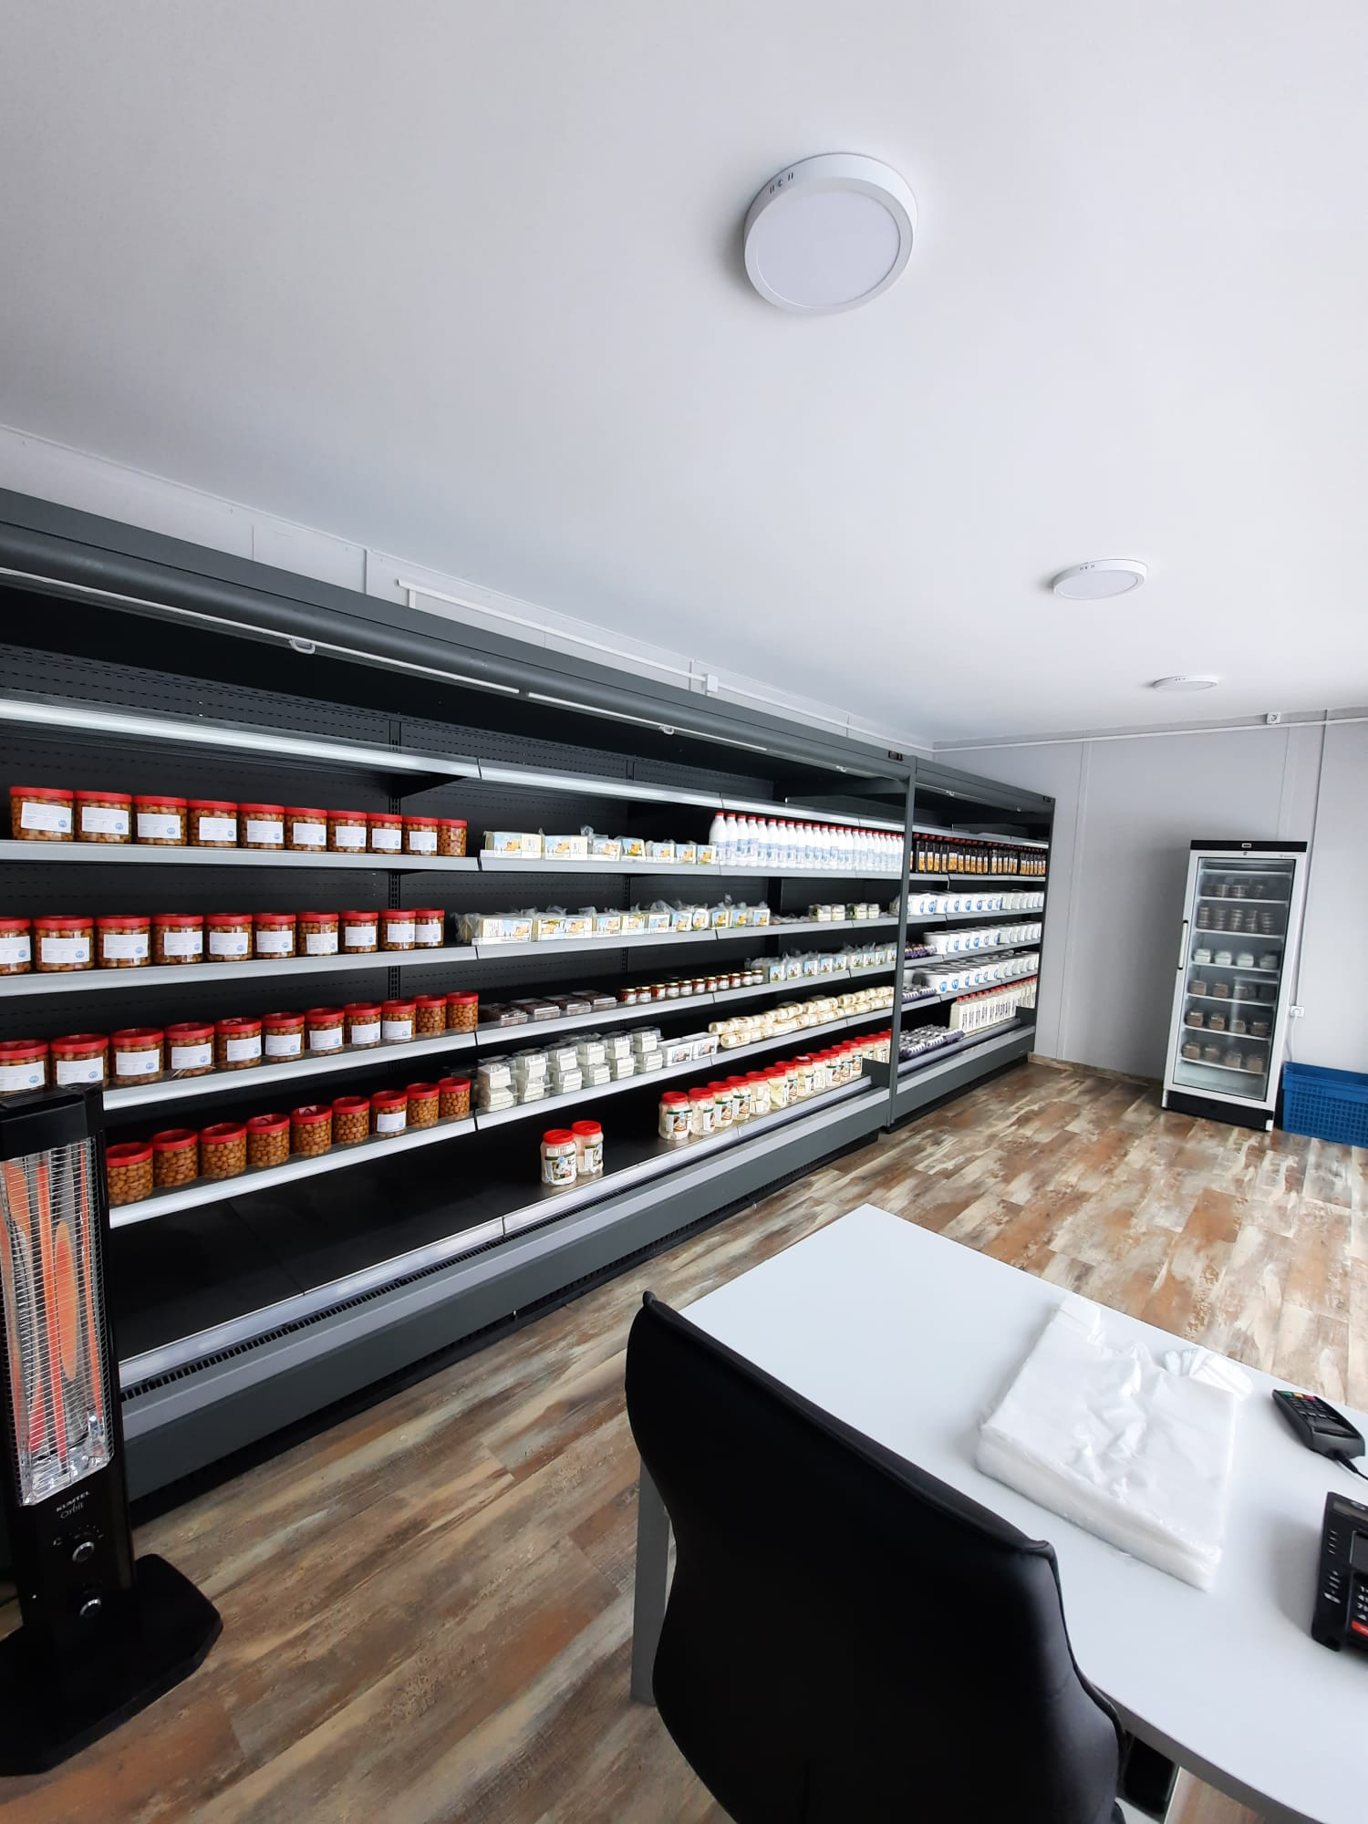
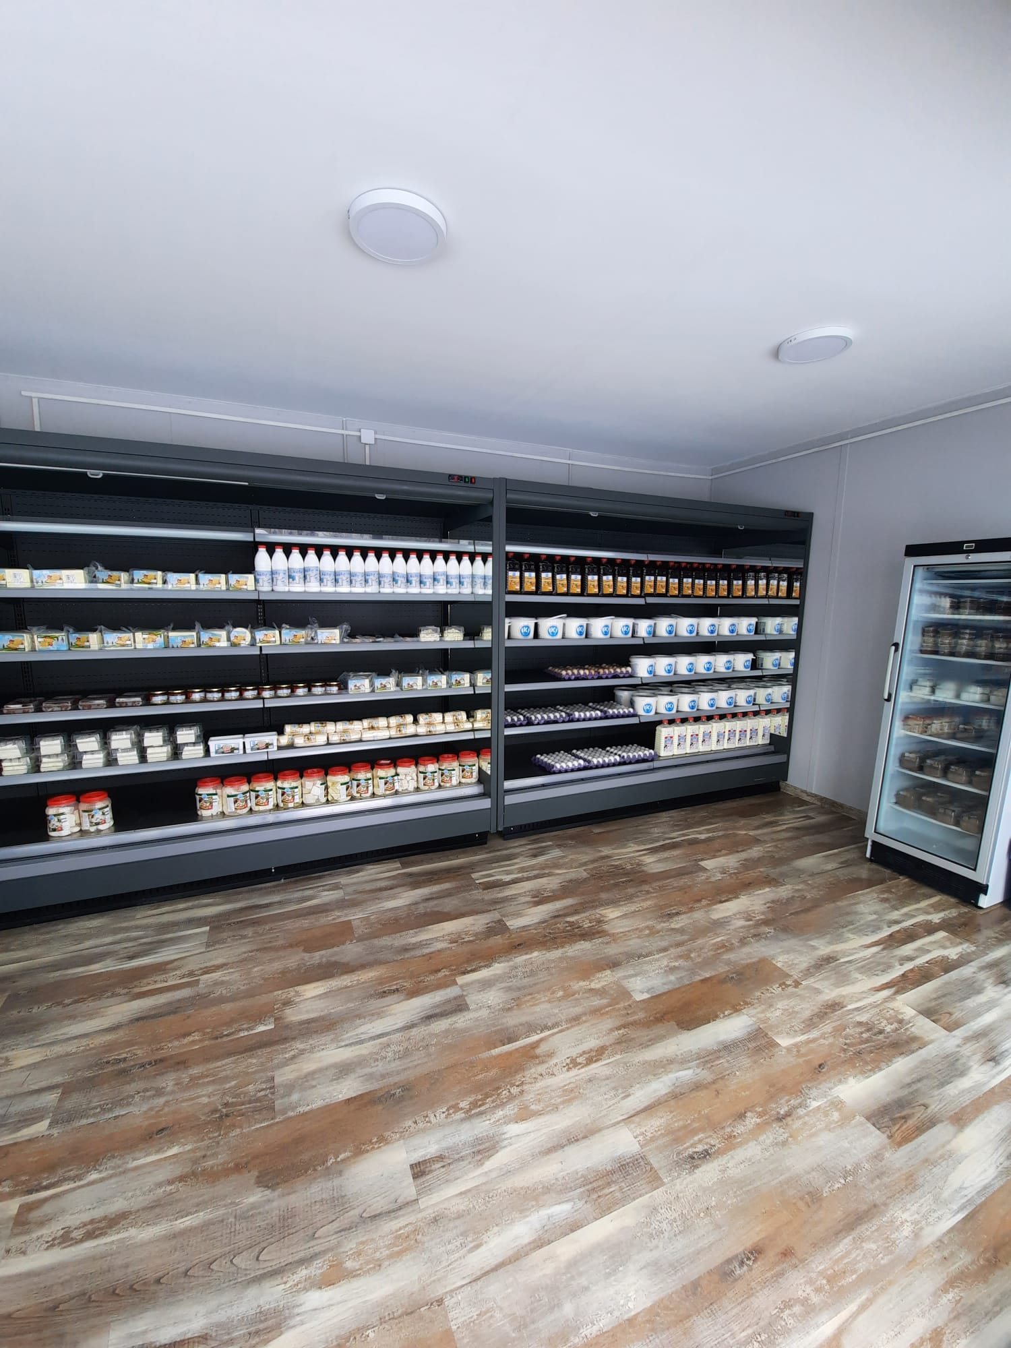
Kayseri Üniversitesi Gıda Çalışmaları Uygulama ve Araştırma Merkezi’nde bu üretim faaliyetlerinin yanında, Safiye Çıkrıkçıoğlu Meslek Yüksekokulu Gıda teknolojisi programı öğrencilerinin uygulama ve laboratuvar dersleri de hali hazırda merkez bünyesinde yürütülmektedir. Merkezimiz bünyesinde bulunan üretim bölümlerinde gerek kendi öğrencilerimize gerekse de diğer üniversitelerden gelen öğrencilere staj ve uygulama yapma olanağı da sunulmaktadır. Merkezimiz laboratuvar altyapısını geliştirmek amacıyla 2021 Aralık ayında 32 adet gıda analiz cihazı alımı gerçekleştirmiştir. Cihazların kurulum süreci devam etmekte olup 2022 yılında faaliyete geçerek hem merkezimizde üretilen ürünlerin kontrolü hem de Safiye Çıkrıkçıoğlu Meslek Yüksekokulu Gıda teknolojisi programı öğrencilerinin uygulama dersleri bu laboratuvarda gerçekleştirilecektir.
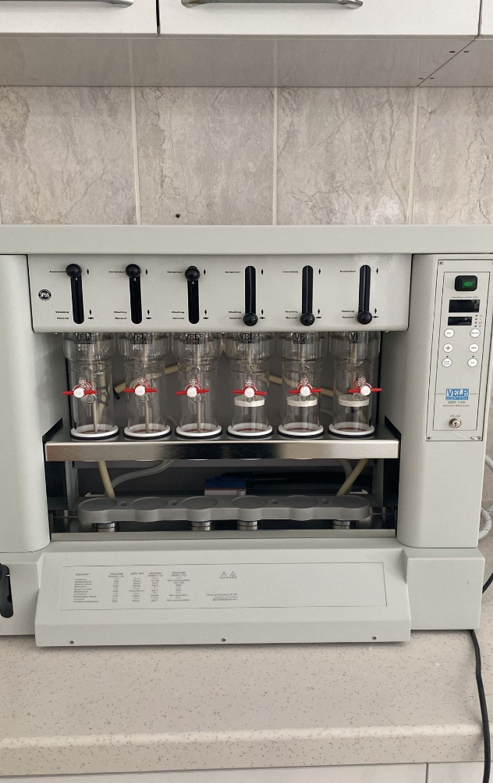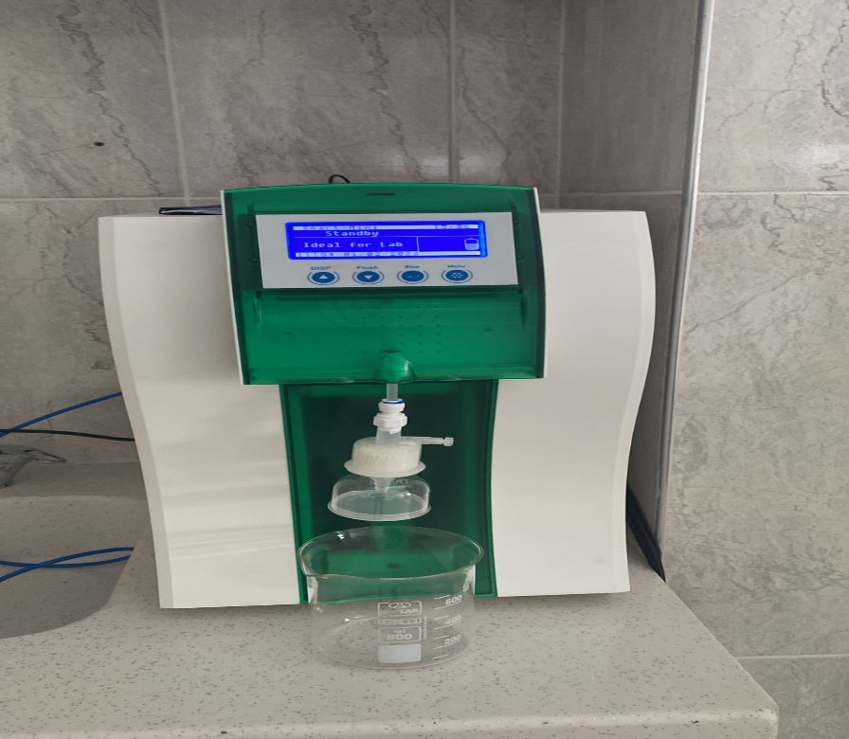
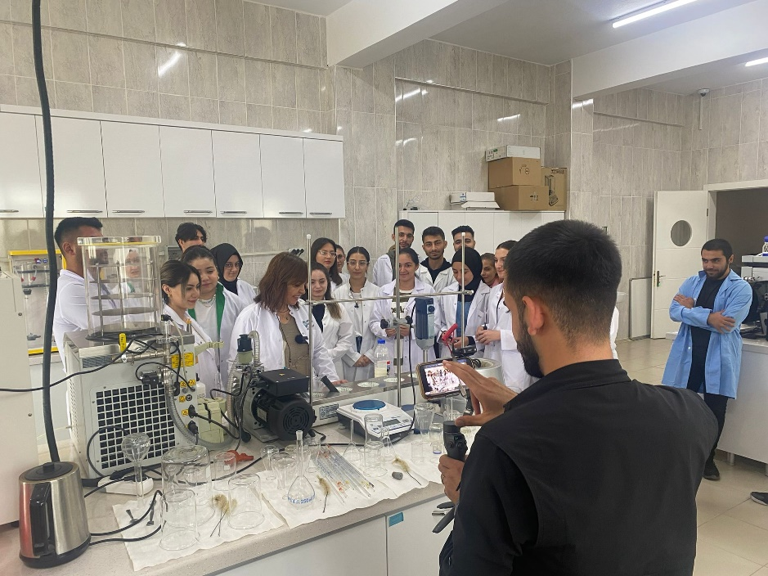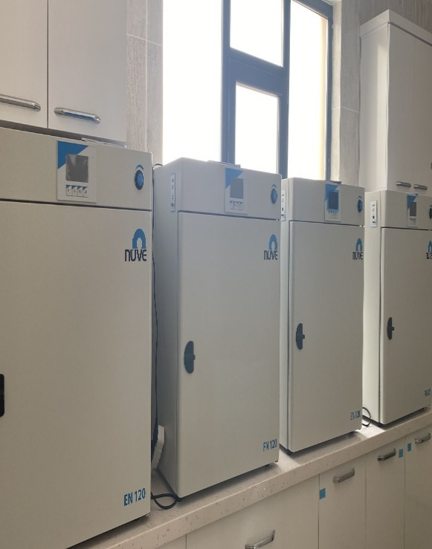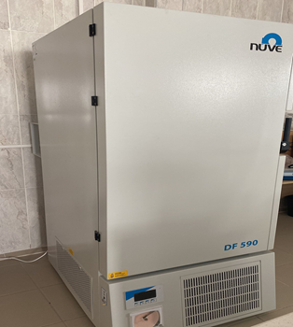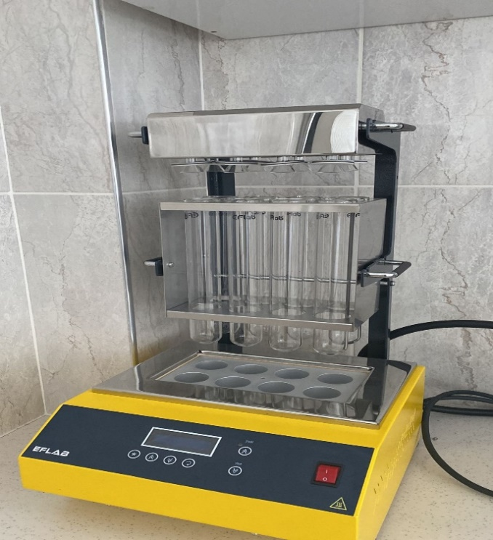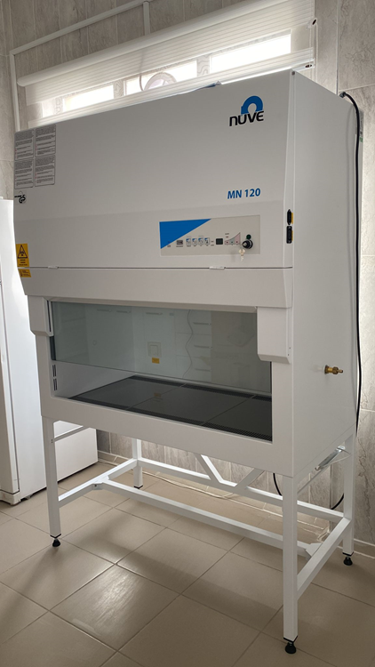

6- Yönetim ve İç Kontrol Sistemi

Merkezde faaliyetlerin sağlıklı bir biçimde yürütülmesi, gerekli fiziki ve mali altyapısının oluşturulması amacıyla gerek duyulan malzemelerin alınması için harcama yetkilisi tarafından gerçekleştirme görevlisine talimat verilir. Gerçekleştirme görevlisi ise yapılacak harcamalar için Satın Alma ve Tahakkuk memurunu görevlendirir.
İŞLEM DOSYASI
Onay Belgesi (Merkez de ihtiyaç duyulan malzemelerin alınması için Harcama Yetkilisinden alınan onay)
2) Piyasa Araştırması (Alınacak malzemelerin değişik firmalardan alınan teklif mektupları değerlendirilerek ve piyasa araştırma tutanağı hazırlanarak, en uygun teklif veren firmadan fatura istemek koşuluyla giriş-çıkış belgesi ve verile emri belgesi düzenleyerek ödeneğin Strateji Geliştirme Daire Başkanlığı’na gönderilmesi)

- Onay Belgesi (2 Adet)
- Piyasa Araştırma Tutanağı (3 Adet)
- Fatura (2 Adet)
- Giriş Belgesi (4 Adet)- Çıkış Belgesi (3 Adet)
- Verile Emri Belgesi (3Adet)
(Bu işlemler 2 kişi tarafından yürütülmektedir ve belgeler 1 hafta içinde gönderilmektedir.)

Harcama Yetkilisi (Müdür)
İmza

Harcama Biriminin ön mali kontrol talep yazı
Dosyasına (Suret)

Strateji Geliştirme Daire Başkanlığı / Döner Sermaye Saymanlığı

D) Diğer Hususlar

Gıda Çalışmaları Uygulama ve Araştırma Merkezi bünyesinde 27 farklı gıda ürünün üretimi gerçekleştirilmektir. Bunlar sırasıyla: İnek sütü Yoğurt, Süzme Yoğurt, Beyaz Peynir, Salamura Peynir, Lor Peyniri, Çeçil Peyniri, Kaşar Peyniri, Tulum Peyniri, Dondurma Çeşitleri, Tereyağı, Kefir, Antep Peyniri, Dil Peyniri, Çiğ Köfte, Salamura, Kahvaltılık Cevizli Sos, Pastörize Süt,Hellim Peyniri, Saray Şerbeti, Kaymak, Limonata, Örgü Peyniri, Gezen tavuk ve kafes yumurtası, Elma sirkesi Sütlü tatlılar.

II-AMAÇ ve HEDEFLER
AMAÇ
- Kaliteli ve güvenilir gıda yöntemlerini esas alarak katkısız, doğal ürünler arz etmek.
- Yetiştirdiği yenilikçi, girişimci, genç ve dinamik gıda teknikerleri ile uzman akademik kadrosunun üretim ve araştırma projeleriyle gıda bilimine katkıda bulunmak
- Başta dünyanın ve ülkemizin minimal çapta Kayseri’nin ihtiyacı olan organik ve sağlıklı gıda ürünlerine erişebilirliği sağlamak.
- Gıda sektörünün öncelikli konularını kapsayan uygulamalar ile araştırma-geliştirme (ar-ge) ve üretim-geliştirme (ürge) projelerini yürüterek gıda endüstrisine ürün ve süreç geliştirme konularında destek vermek, bu yolla Türkiye’nin gıda endüstrisinin rekabet gücünü artırmaya destek olmak.
- Gıda ile ilgili insan sağlığını ilgilendiren konularda araştırma yapmak, bilgi üretmek, veri tabanları oluşturmak, bilgilendirici toplantılar düzenlemek, yayınlar yapmak ve yarışmalar düzenleyerek ödüller vermek
- Kamuoyunu gıda tüketimi konusunda aydınlatmak amacıyla ulusal ve uluslararası nitelikteki panel, konferans, sempozyum ve kongre gibi toplantılar düzenlemek, yerel, ulusal ve uluslararası basılı, görsel ve işitsel medya organlarında kamuoyunu aydınlatıcı programlar düzenlemek.

HEDEFLER
- Türkiye’yi bölgesinde lider, dünyada ise etkin bir aktör haline getirmek; uluslararası boyutta rekabetçi bir Ar-Ge sistemi oluşturmak.
- Kayseri’den başlayarak; büyüyüp, gelişen bir merkez olarak Türkiye’nin ve dünyanın en çok araştıran ve üreten bir merkezi haline gelmek.
- Donanımlı laboratuvarlarımızda yapılan araştırmalarla yeniliklere öncü olmak.
- Kamu ve özel sektör kurum ve kuruluşları ile etkin iş birliği yaparak Türkiye’nin gıda üretimi alanındaki politikalarının belirlenmesine katkılar sağlamak.
- Uluslararası ticarette, Türkiye’nin yer aldığı ve iddialı olduğu gıdalara yönelik veri tabanları oluşturmak ve yaşanması olası sorunlara acil çözüm önerileri sunmak, sektör temsilcileri ile iş birliği halinde araştırma ve geliştirme projeleri gerçekleştirmek

Temel Politikalar ve Öncelikler

B) İdarenin Stratejik Planında Yer Alan Amaç ve Hedefler

Stratejik Amaçlar | Stratejik Hedefler
Eğitim ve öğretim kalitesini geliştirerek ihtiyaç duyulan nitelikli öğrenci yetiştirmek ve laboratuvar ortamında uygulama yapmak. | Mesleki Uygulama dersleriyle kalifiye Gıda Teknikeri yetiştirmek
 | Gıda Analizleri dersi ile bilimsel çalışmalar yapmak
 | Üniversite BAP birimine Üniversitede yürütülecek projelere kaynak olması için Döner Sermaye gelirlerinden kaynak sağlamak suretiyle öğretim elemanlarının niteliğini geliştirmek.
Toplum için sağlıklı, kaliteli ve doğal ürünler üretmek. | Personele hijyen eğitimleri vermek.
 | Gıdaların rutin analizlerini yapmak.
Üniversitenin değişen koşullara uyumunu sağlayacak kurumsal kapasite ve kültür altyapısını oluşturmak | Kaliteli gıda üretimi satışını gerçekleştirerek Üniversitemizin tanınırlığını artırmak.

III-FAALİYETLERE İLİŞKİN BİLGİ VE DEĞERLENDİRMELER

MALİ BİLGİLER

1.Bütçe Uygulama Sonuçları
Bütçe Giderleri
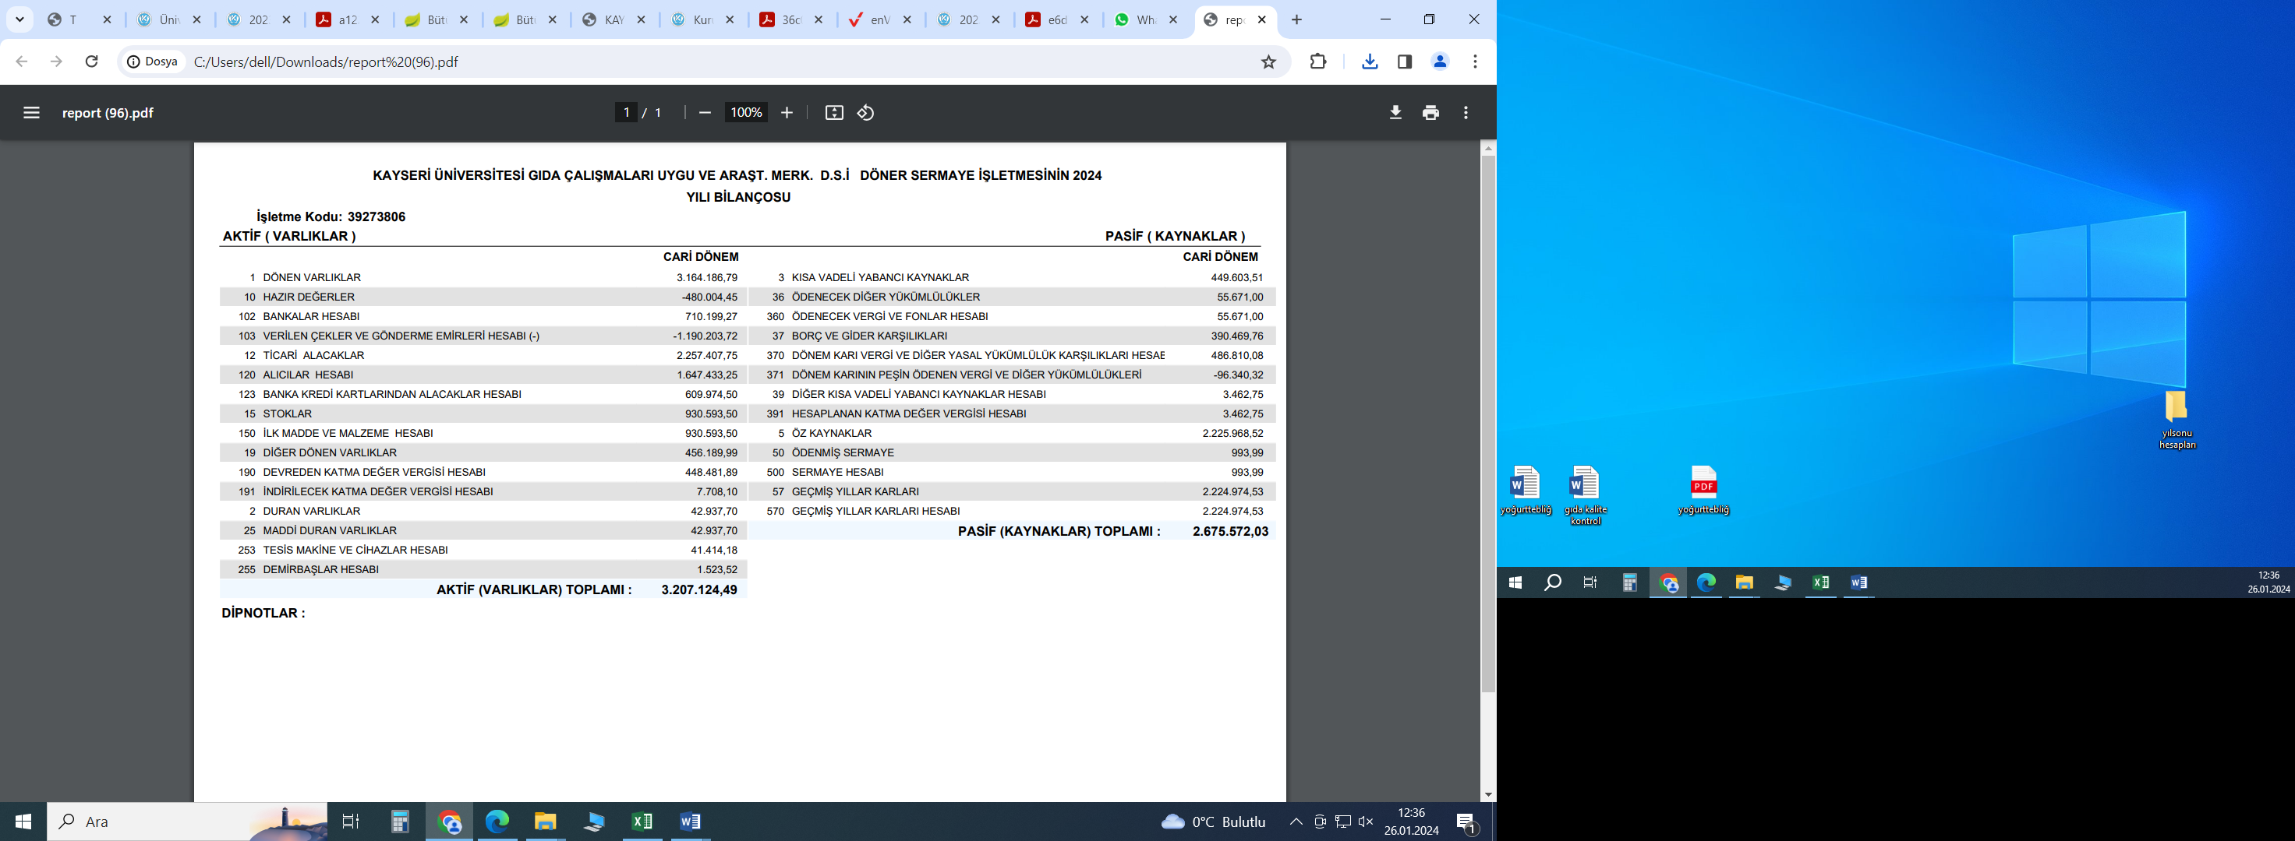

3- Diğer Hususlar
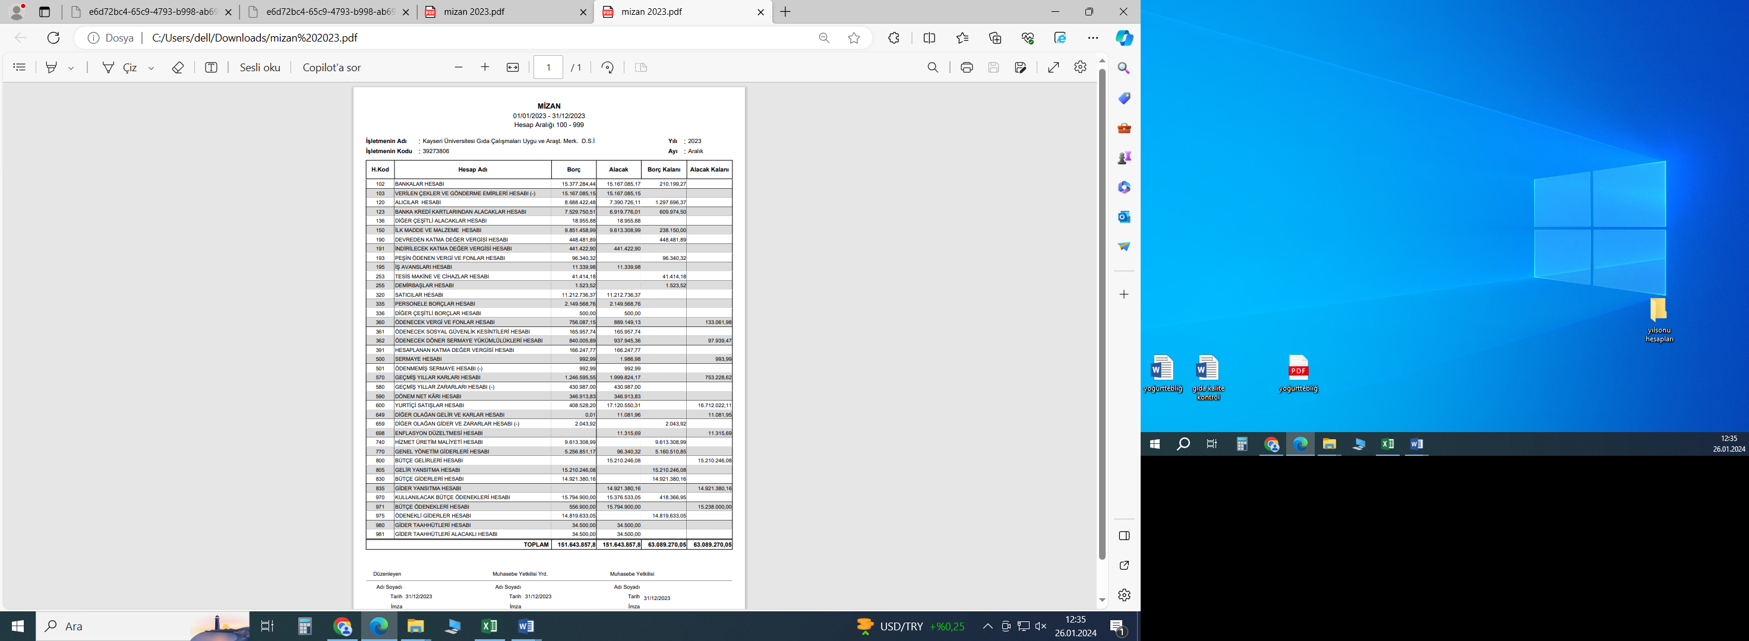

B- PERFORMANS BİLGİLERİ

PROGRAM | ALT PROGRAM | FAALİYET | FAALİYET AÇIKLAMASI
ARAŞTIRMA, GELİŞTİRME VE YENİLİK | YÜKSEKÖĞRETİMDE BİLİMSEL ARAŞTIRMA VE GELİŞTİRME | Yeni Ürün Ticarileştirilmesi | Süzme bal, sütlü tatlı, petek bal, polen üretilerek satışa sunulmuştur.

1.Faaliyet Bilgileri
Faaliyet Bilgileri
Birim adı | Etkinlik tarihi | Etkinliğin konusu | Katılımcı/konuşmacı
KAYGIDA | Nisan 2023  Haziran 2023 | Ar-Ge amaçlı deneme üretim faaliyetlerinin yapılması | Birim performansçı öğretim elemanları tarafından gerçekleştirilmiştir.
KAYGIDA | Mayıs 2023  Aralık 2023 | Birim kalite süreçlerinin değerlendirilmesi/iyileştirilmesine yönelik etkinlik yapmak | Ar-Ge Merkezi müdür, müdür yardımcıları kalite birim sorumlusu
KAYGIDA | Mart 2023  Temmuz 2023 | Birim WEB sayfalarının güncel tutmak | Merkez müdürü
KAYGIDA | Nisan 2023 | Çalışan motivasyonunu artırmaya yönelik etkinliklerin yapılması | Birim personeli ve yöneticiler
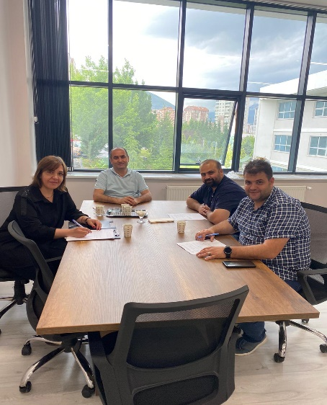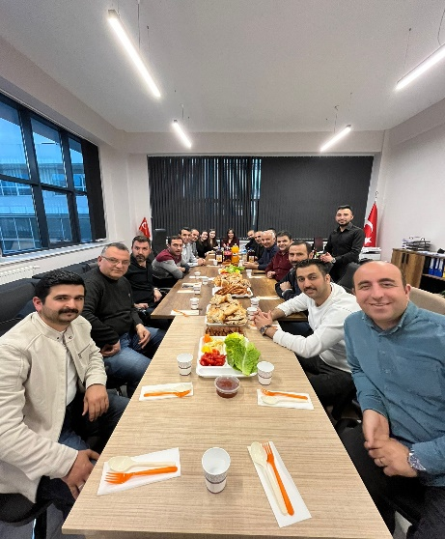

IV- KURUMSAL KABİLİYET ve KAPASİTENİN DEĞERLENDİRİLMESİ

ÜSTÜNLÜKLER

Merkez kampüste yer alması ve ulaşımının kolay olması
Yöneticilere kolay ulaşabilme
Akademik kadro arasında olumlu ilişkiler
Gıda endüstrisinin rekabet gücünü artırmak
Araştırma ve uygulama faaliyetlerinin olması
Yönetici ve çalışanların alanlarında uzman olması
Yenilikçi ve öğrenci odaklı olması
Huzurlu bir üniversite ortamında bulunması
Öğrenciler dışında diğer kurum ve kişilere de hizmet vermesi
Sanayi ile iş birliği içinde olması
Kaliteli ve güvenilir gıda üretimin gerçekleşmesi

ZAYIFLIKLAR

Merkezin yeni kurulmasından dolayı alt yapı eksikliği

Tanınırlığının istenilen seviyede olmaması

Laboratuvar alet ve ekipmanların yetersizliği

Personel sayısının eksikliği

Makine ve teçhizat yetersizliği

Teknolojik altyapının istenilen seviyede olmaması.

V- ÖNERİ VE TEDBİRLER
Gıda Çalışmaları Uygulama ve Araştırma Merkezimiz kısa sürede faaliyete geçerek birçok projede görev almış ve çeşitlik kurumlara danışmanlık yapmış ve destek vermiştir. Amaçlar ve hedefler doğrultusunda yetiştireceği yenilikçi, girişimci, genç ve dinamik gıda teknikerleri ile uzman akademik kadrosunun üretim ve araştırma projeleriyle gıda bilimine katkıda bulunacaktır. Kamu ve özel sektör kurum ve kuruluşları ile etkin iş birliği yaparak Türkiye’nin gıda üretimi alanındaki politikalarının belirlenmesine katkılar sağlayacak noktaya gelecektir. Merkez faaliyetlerini gerçekleştirmek için tüm eksiklikler giderildikten sonra istenilen hedeflere kısa zamanda ulaşılacaktır.
Merkezimizin güçlü ve zayıf yönleri doğrultusunda ekip ruhu ile çalışarak tüm eksiklikler giderildikten sonra öğrenci ve sanayi ile iş birliği içinde istenilen seviyeye gelineceği açıktır.
Bu doğrultuda Merkezimizin zayıf yönlerini gidermek amacıyla, yeni makinaların alınması, uzman personel istihdamı ve yeni laboratuvarların kurulması ile kalite ve güvenilir organik gıda üretimi, analizlerin güvenilirliği ve etkin proje hedeflerini gerçekleştirebiliriz.

Harcama Yetkilisinin İç Kontrol Güvence Beyanı

İÇ KONTROL GÜVENCE BEYANI

Harcama yetkilisi olarak görev ve yetkilerim çerçevesinde;

Harcama birimimizce gerçekleştirilen iş ve işlemlerin idarenin amaç ve hedeflerine, iyi malî yönetim ilkelerine, kontrol düzenlemelerine ve mevzuata uygun bir şekilde gerçekleştirildiğini, birimimize bütçe ile tahsis edilmiş kaynakların planlanmış amaçlar doğrultusunda etkili, ekonomik ve verimli bir şekilde kullanıldığını, birimimizde iç kontrol sisteminin yeterli ve makul güvenceyi sağladığını bildiririm.

Bu güvence, harcama yetkilisi olarak sahip olduğum bilgi ve değerlendirmeler, yönetim bilgi sistemleri, iç kontrol sistemi değerlendirme raporları, izleme ve değerlendirme raporları ile denetim raporlarına dayanmaktadır.[2]

Bu raporda yer alan bilgilerin güvenilir, tam ve doğru olduğunu beyan ederim.[3] (Kayseri/Ocak 2024)

Dr. Öğr. Üyesi Elif DEMİRAL

Müdür

Harcama yetkilileri tarafından imzalanan iç kontrol güvence beyanı birim faaliyet raporlarına eklenir.

